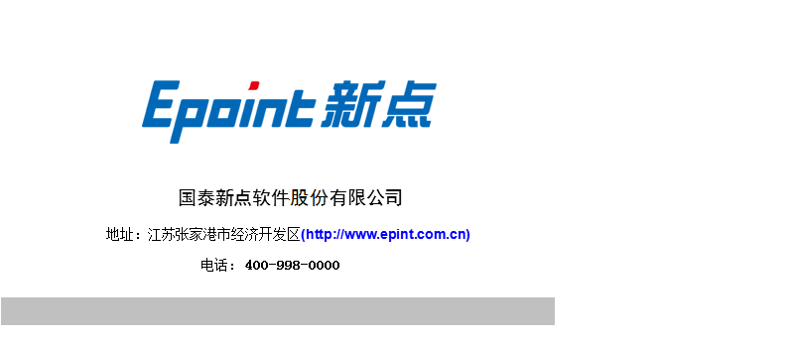

中科河南电子交易平台
招标代理操作手册

免费技术支持电话：800-828-2433

目 录
一、 系统前期准备 - 1 -
1.1、 浏览器配置 - 1 -
1.1.1、 Internet选项 - 3 -
1.1.2、 关闭拦截工具 - 7 -
1.1.3、 兼容性视图设置 - 7 -
二、招标代理业务申报系统 - 9 -
1.2、 项目进场 - 9 -
1.2.1、 项目注册 - 9 -
1.2.2、 招标项目（标段划分） - 11 -
1.2.3、 开标场地预约 - 13 -
1.2.4、 招标公告 - 14 -
1.2.5、 招标文件 - 16 -
1.3、 发标 - 18 -
1.3.1、 变更公告 - 18 -
1.3.2、 提问回复（所有流程） - 19 -
1.3.3、 答疑澄清文件 - 20 -
1.3.4、 控制价文件 - 22 -
1.4、 开标、评标 - 23 -
1.4.1、 开标情况 - 23 -
1.4.2、 评标情况 - 25 -
1.4.3、 招标异常 - 26 -
1.5、 定标 - 29 -
1.5.1、 结果公示 - 29 -
1.5.2、 电子档案 - 30 -
1.5.3、 履约情况 - 31 -
1.6、 特殊情况 - 33 -
1.6.1、 开评标异常报告 - 33 -
1.6.2、 异议回复 - 34 -

系统前期准备

浏览器配置
为了让系统插件能够正常工作，请按照以下步骤进行浏览器的配置。
如条件允许尽量升级IE浏览器版本为IE11。

在浏览器地址中输入网站地址进入网站首页：www.zhongkehenan.com
在页面中点击“交易主体登录”如图所示，进入会员系统
或者直接点击网站首页左上角“登录”
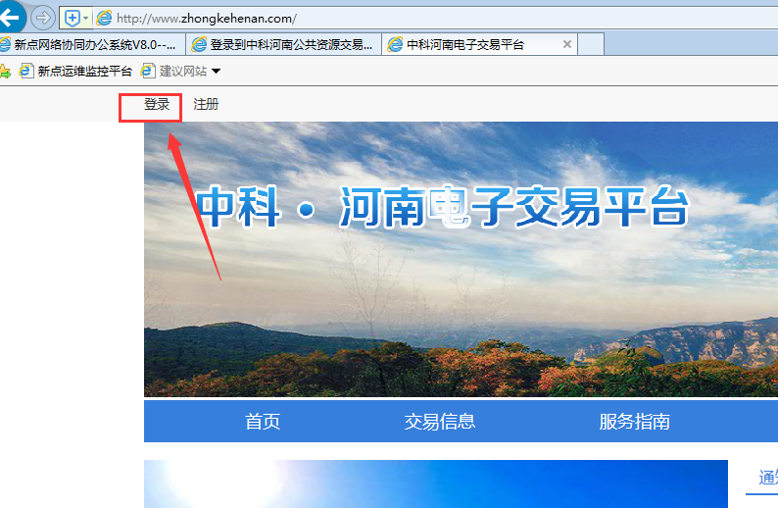
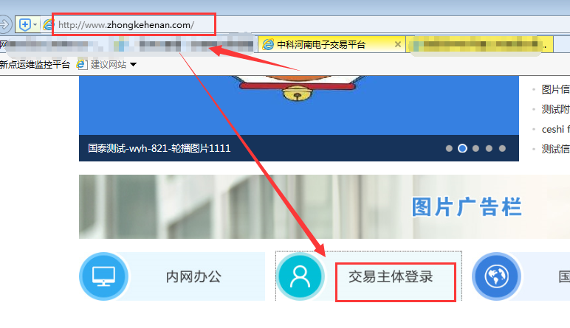
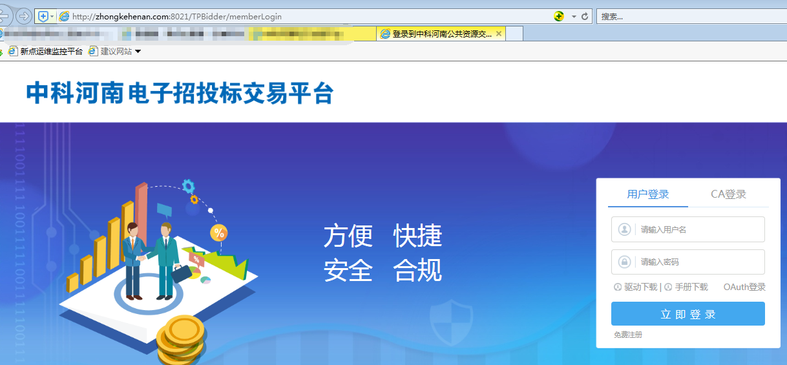

Internet选项
1、在“工具”菜单→“Internet选项”，如下图：
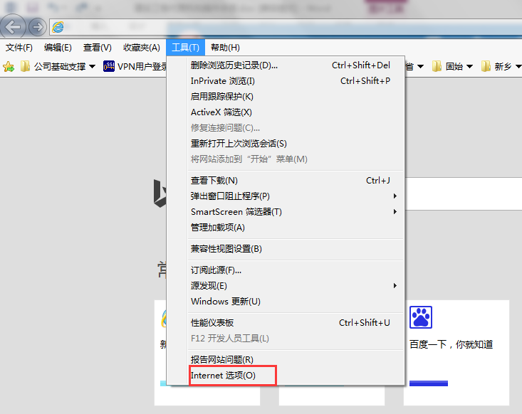
2、弹出对话框之后，请选择“安全”选项卡，具体的界面，如下图：
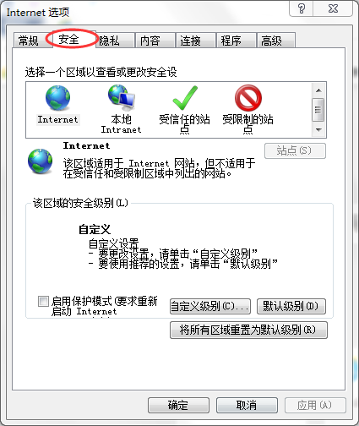

3、点击绿色的“受信任的站点”的图片，会看到如下图所示的界面，如下图：
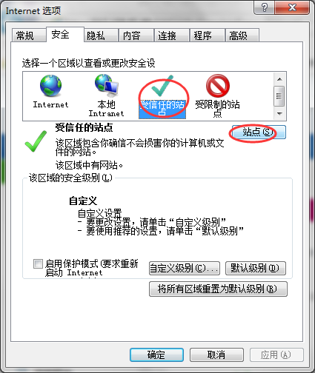
4、点击“站点” 按钮，出现如下对话框，如下图：
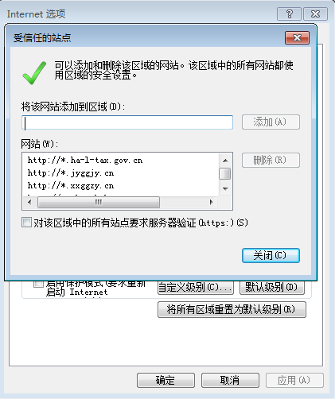
输入系统服务器的地址，格式例如：http://www.zhongkehenan.com，然后点击“添加”按钮完成添加，再按“关闭”按钮退出。
5、设置自定义安全级别，开放Activex的访问权限，如下图：
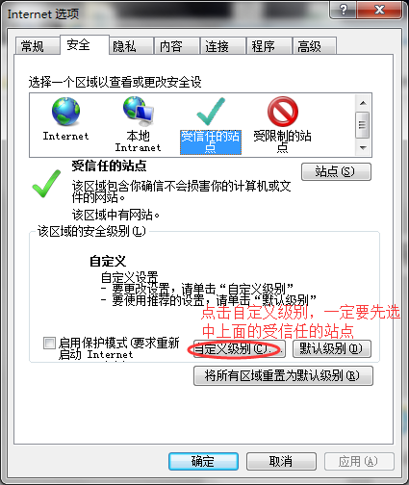
- 会出现一个窗口，把其中的Activex控件和插件的设置全部改为启用，如下图：
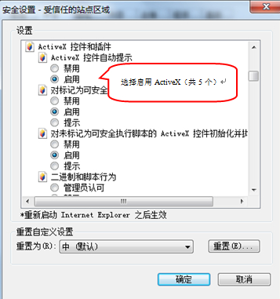
②文件下载设置，开放文件下载的权限：设置为启用，如下图：
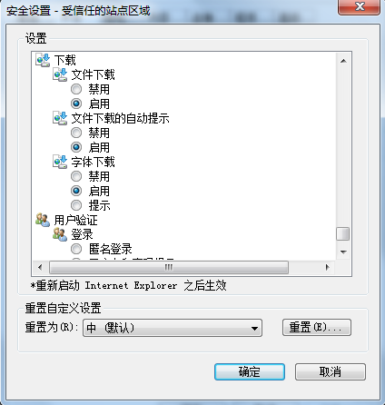

关闭拦截工具
上述操作完成后，如果系统中某些功能仍不能使用，在工具栏中关闭弹出窗口阻止程序，如下图：
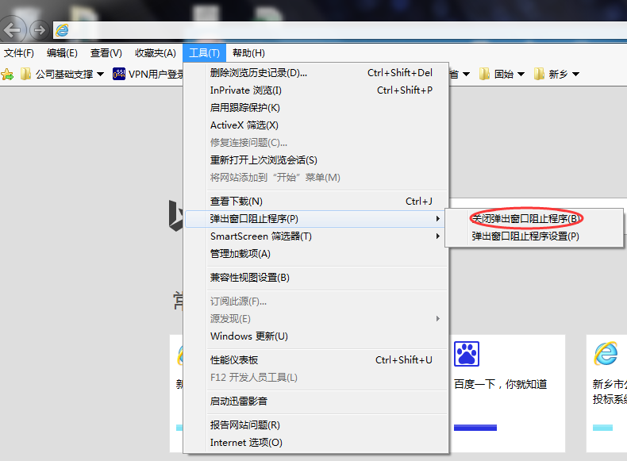

兼容性视图设置
点击工具栏下面的 兼容性视图设置，在弹出的窗口中 添加http://www.zhongkehenan.com 到兼容性视图网站列表中 如下图：
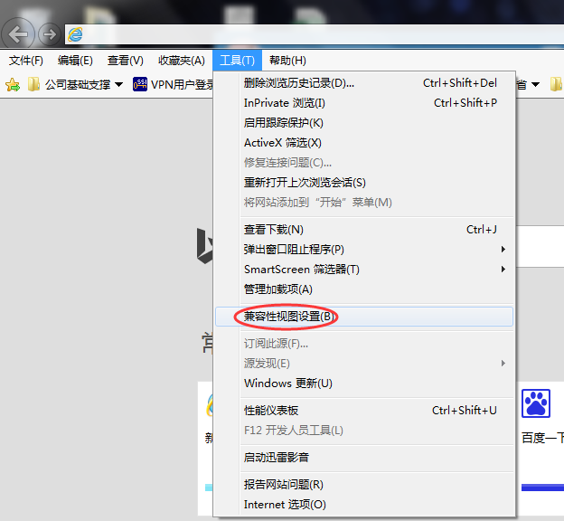

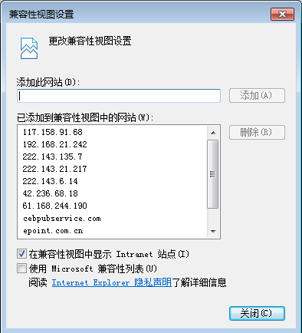

会员注册及CA登录
请鼠标双击该文档，参照《中科会员注册操作手册》进行操作
若贵单位已办理有CA锁，可以参照《CA登录操作手册》进行操作

二、招标代理业务申报系统

项目进场

项目注册
流程功能：注册新项目。
操作步骤：
1、招标代理登录交易平台，工程业务 进入“招标方案”--“项目注册”页面中，如下图：
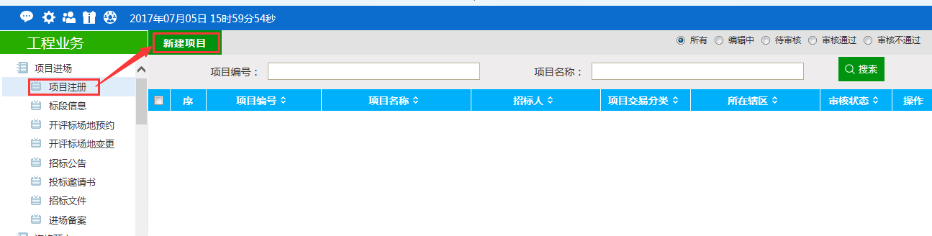
2、点击“新建项目”，进入新增项目信息页面，如下图：
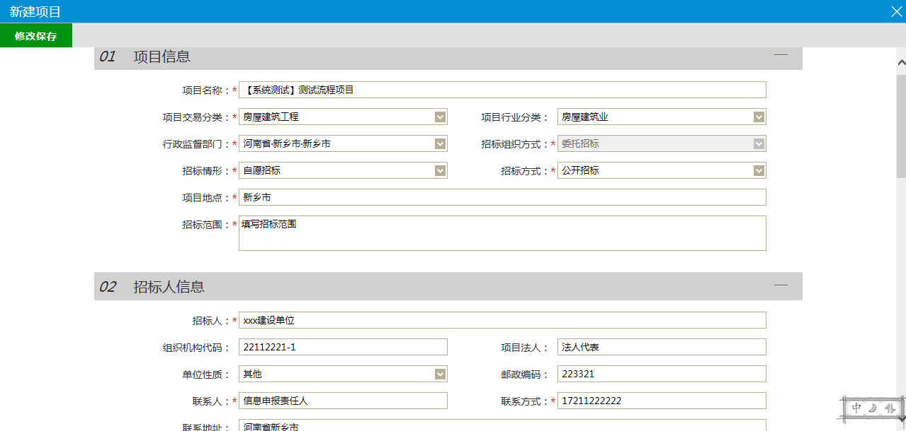
设置“项目交易分类”、“行政监督部门”，填写其他信息，上传电子件，如下图
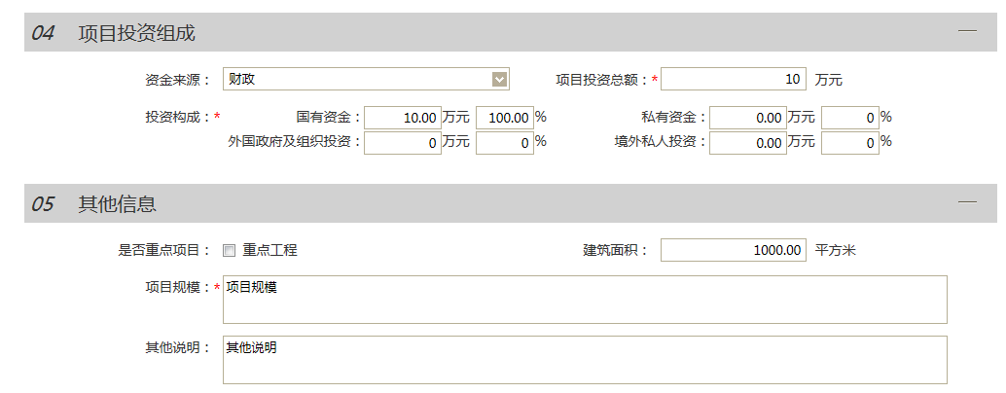
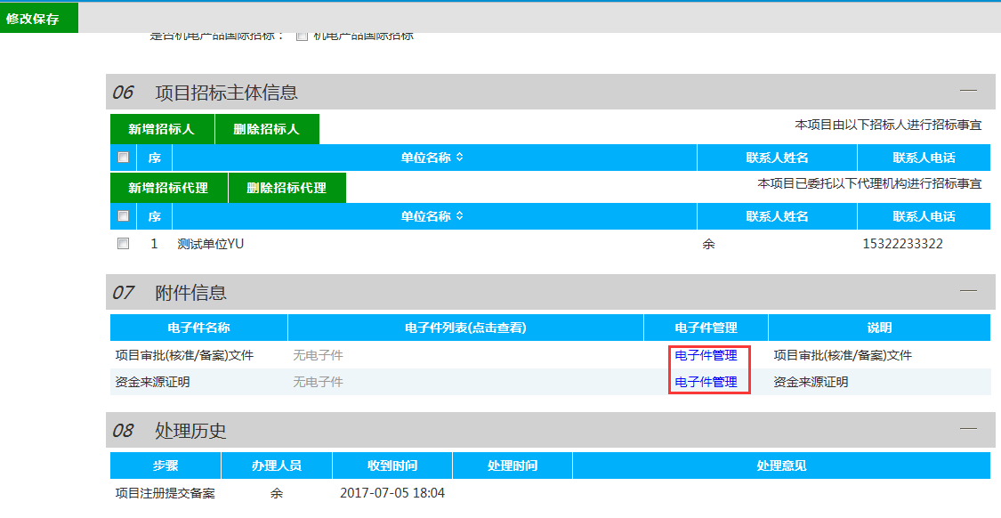
点击“修改保存”会自动审核通过。
注：选择招标人后，其他字段如：组织机构代码、单位性质等字段会自动获取诚信库中的对应信息。

招标项目（标段划分）
前提条件：项目注册已经审核通过。
流程功能：完善标段（包）信息。
操作步骤：
1、左侧导航栏-点击 招标方案---招标项目，如下图：
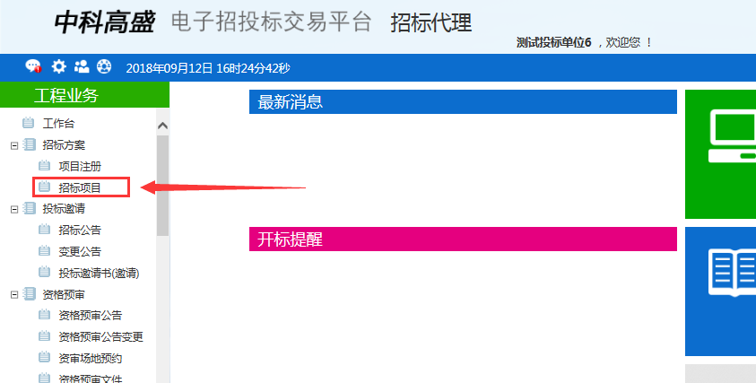
2、点击“新增招标项目”按钮，进入挑选项目页面，选择项目并点击“确定选择”按钮，如下图：
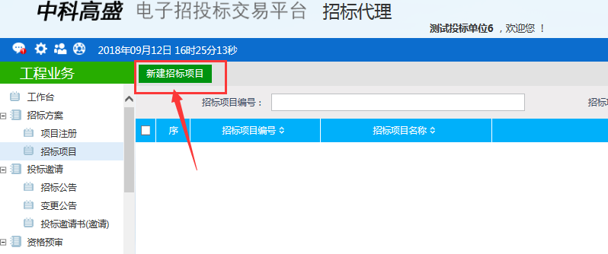

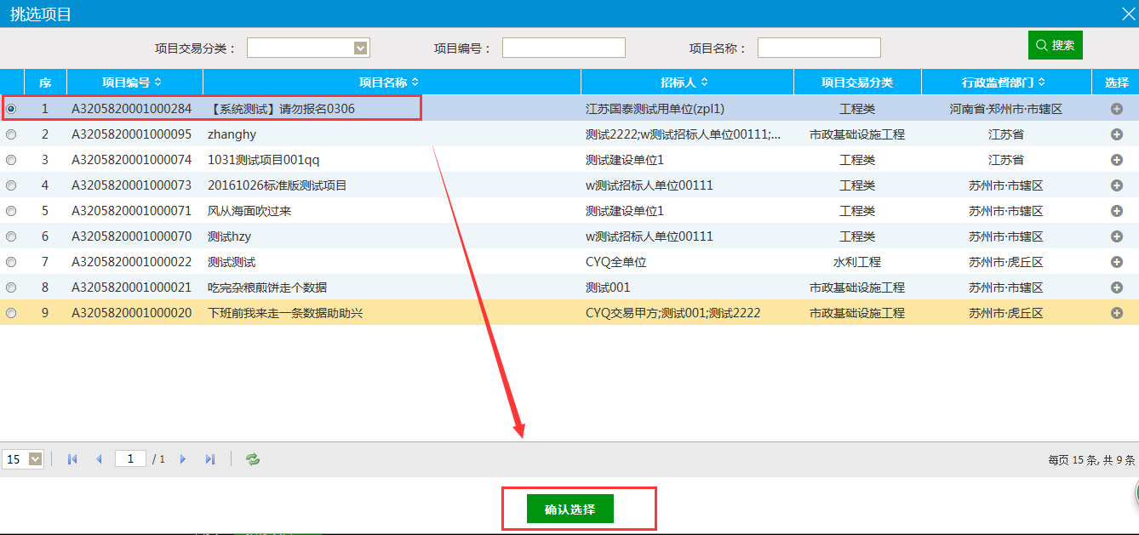
进入新增标段界面，下拉选择代理机构,如下图：
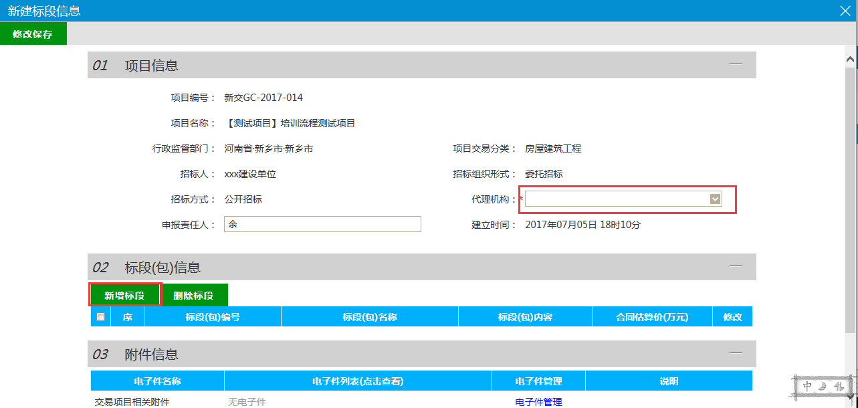
3、点击“新增标段”按钮
打开新增标段（包）信息，可输入标段名称、标段内容等；点“删除标段”可单个或多个删除标段。

4、点“挑选”按钮，勾选标段类型，把相关字段填写完整，点击“修改保存”按钮
输入完成标段，注：“复制”按钮，可以复制这个招标项目中，历史标段（包）数据。
如下图：
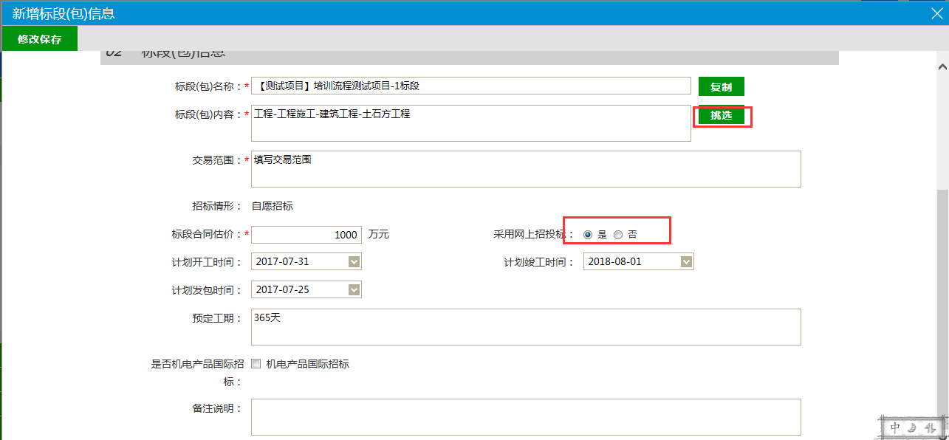
注：采用网上招投标：选“是”，招标文件、澄清文件、招标控制价文件的电子件上传格式为指定的特殊格式；选“否”，电子件上传格式无指定格式。
- 以上几步是添加了一个标段，可多次添加 待标段添加完毕后，点击修改保存，提交审核。

开标场地预约
前提条件：标段审核通过。
流程功能：预约开评标场地、时间。
操作步骤：
- 点击“开评标场地预约”按钮，再点击“新增开标场地”按钮，如下图：
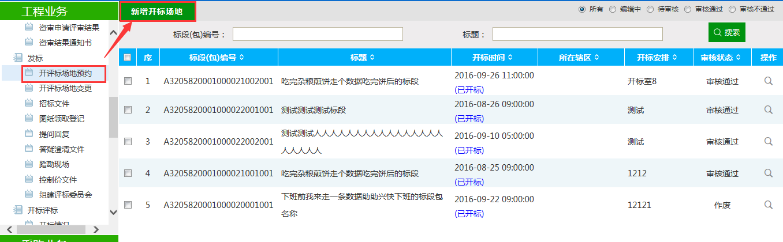

2、进入挑选标段（包）页面，选择对应标段，再点击“确定选择”按钮，如下图：
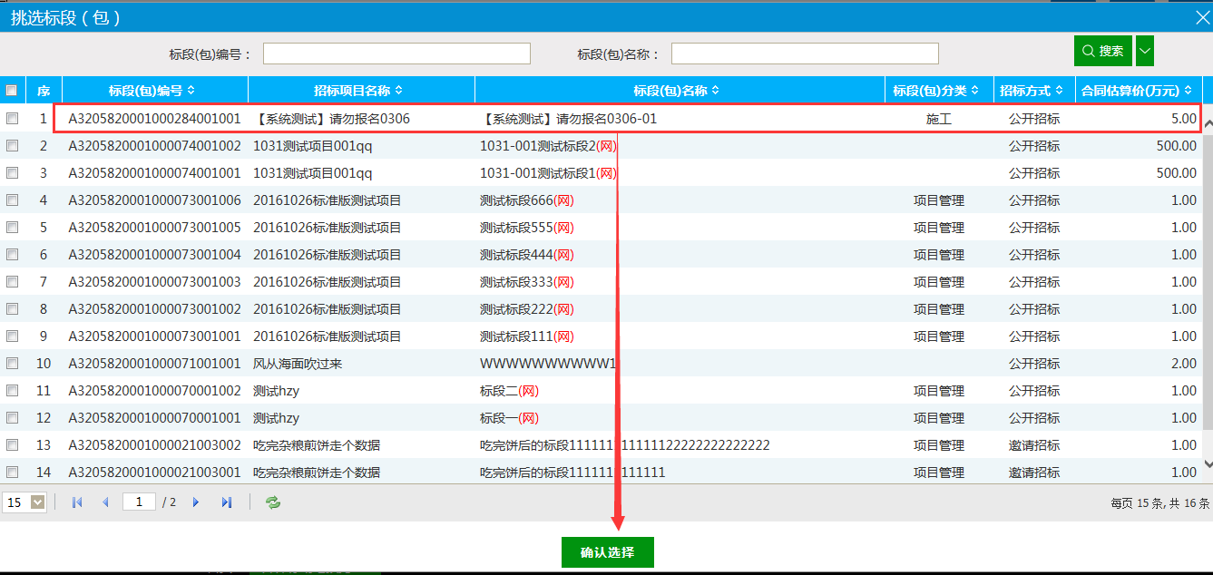
3、进入开评标场地预约页面，先选择开标时间，然后选择开标室，选择评标时间，选择评标室。
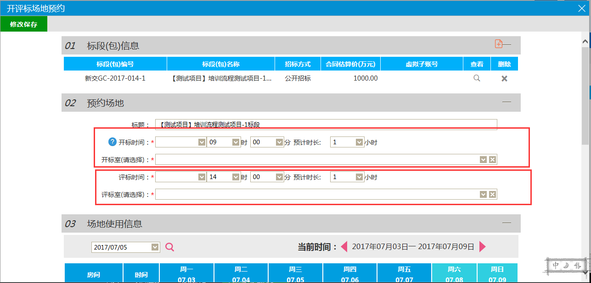
注：
1、选择开标时间只能大于当前时间。
2、标段包信息：可以删除或新增同一项目中其他标段。
3、选择开评标室，如果同一开标室已经有其他时间段占用，是无法提交的，须
重新选择开评标室。评标时间不能早于开标时间。
点击修改保存按钮 会自动审核通过，修改开标时间只能向后更改不能提前。

招标公告
前提条件：招标项目注册完成。
流程功能：编制招标公告。
操作步骤：
- 点击“招标公告”按钮，进入招标公告列表页，如下图：
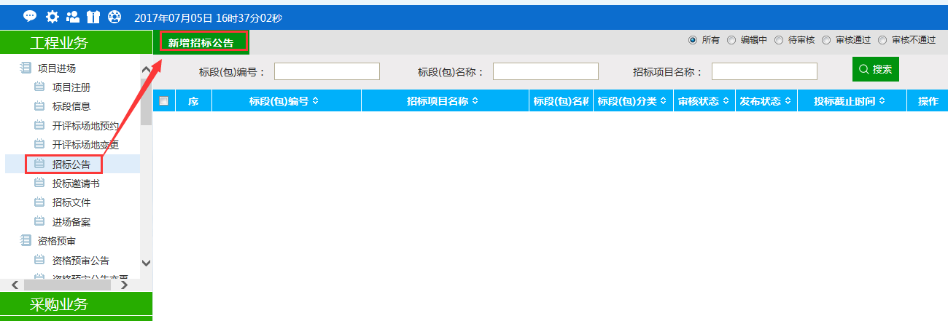
- 点击“新增招标公告”按钮，选择对应标段，点击“确定选择”按钮，如下图：
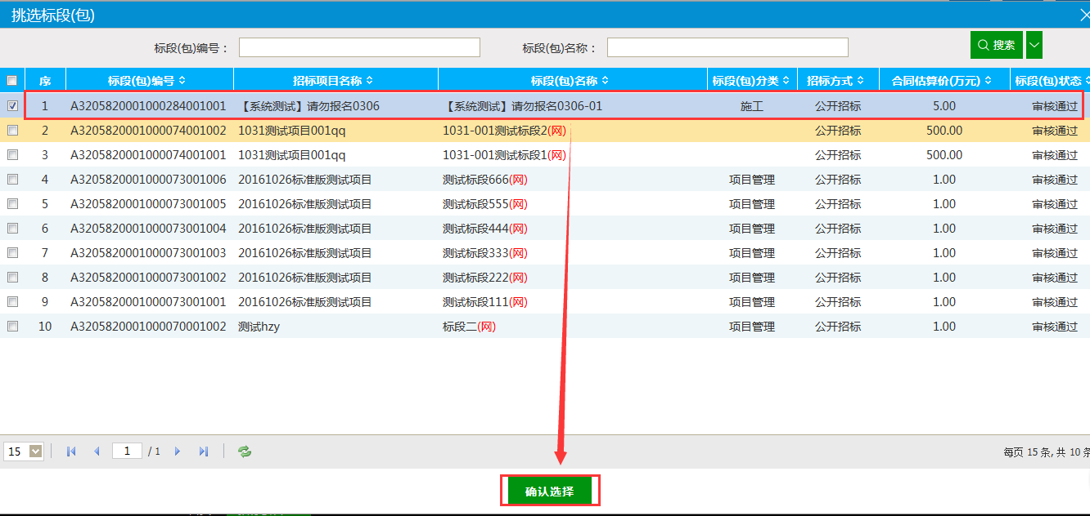
- 填写公告内容，点击生成虚拟子账号 如下图：
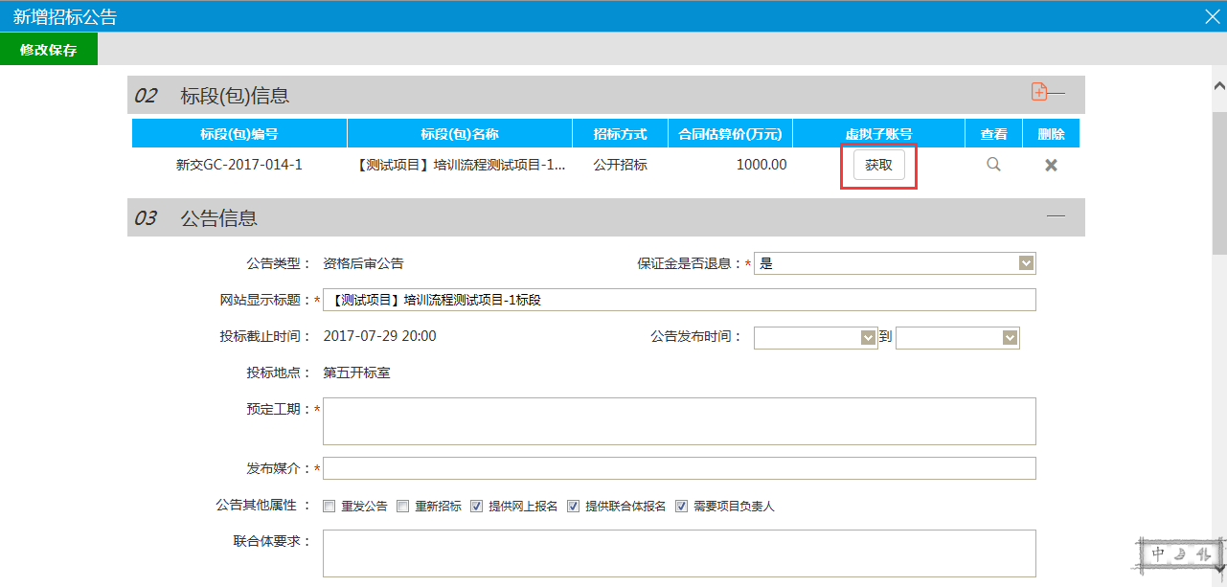
注：设置公告其他属性：
- 勾选重发公告：如果需要重发公告可勾选。
- 勾选重新招标：如果需要重新招标可勾选。
- 勾选提供网上报名：可以从交易平台—投标人进入，投标单位网上报名。
- 勾选提供联合体报名：该项目的标段可以联合体报名，勾选后可以输入联合体要求。
- 勾选需要项目负责人：需要选择项目负责人。
4、选择招标文件发售时间，填写招标文件价格。如下图：
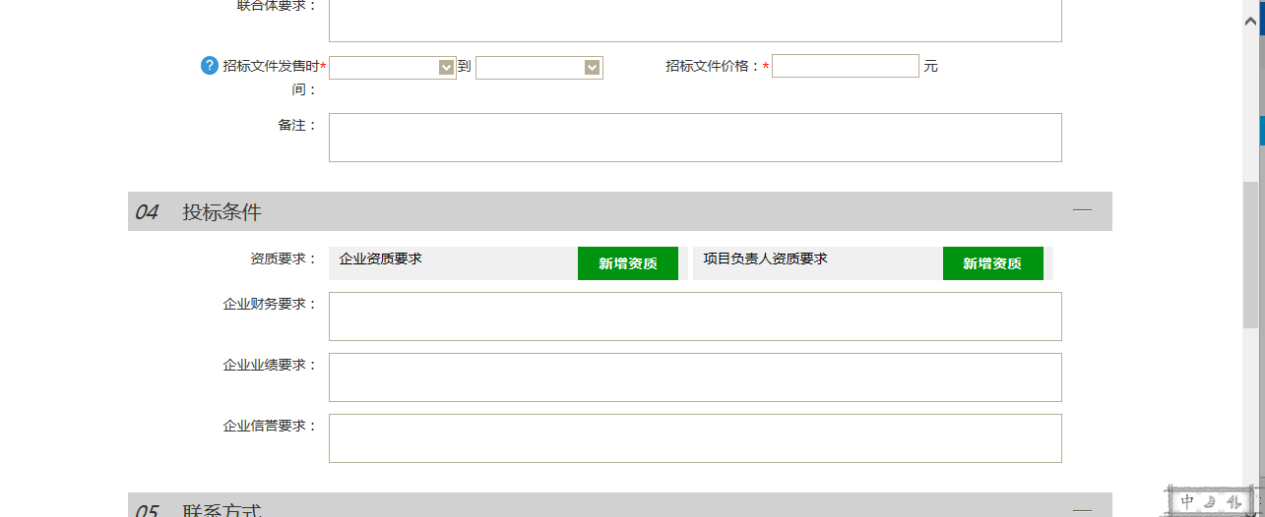
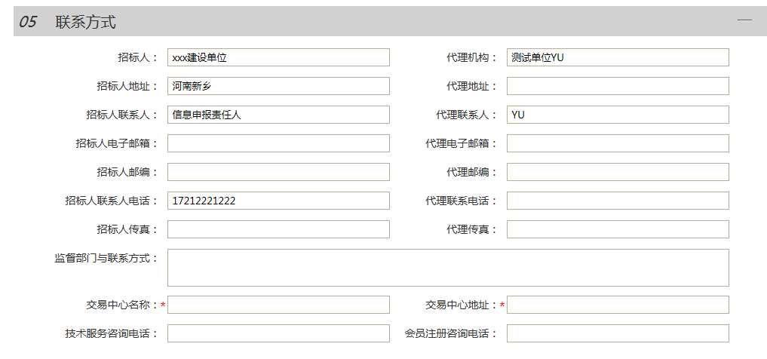
资料填写完后点击下一步，提交审核。

招标文件
前提条件：开标时间场地已经预约。
流程功能：制作招标文件。
操作步骤：
1、点击“招标文件”按钮，再点击“新增招标文件”，如下图：
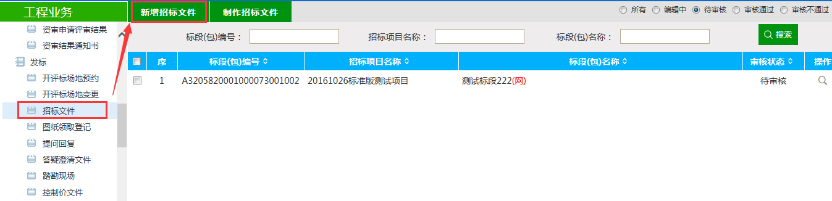
2、打开挑选标段（包）页面，选择对应的标段，最后“确定选择”按钮，如下图：
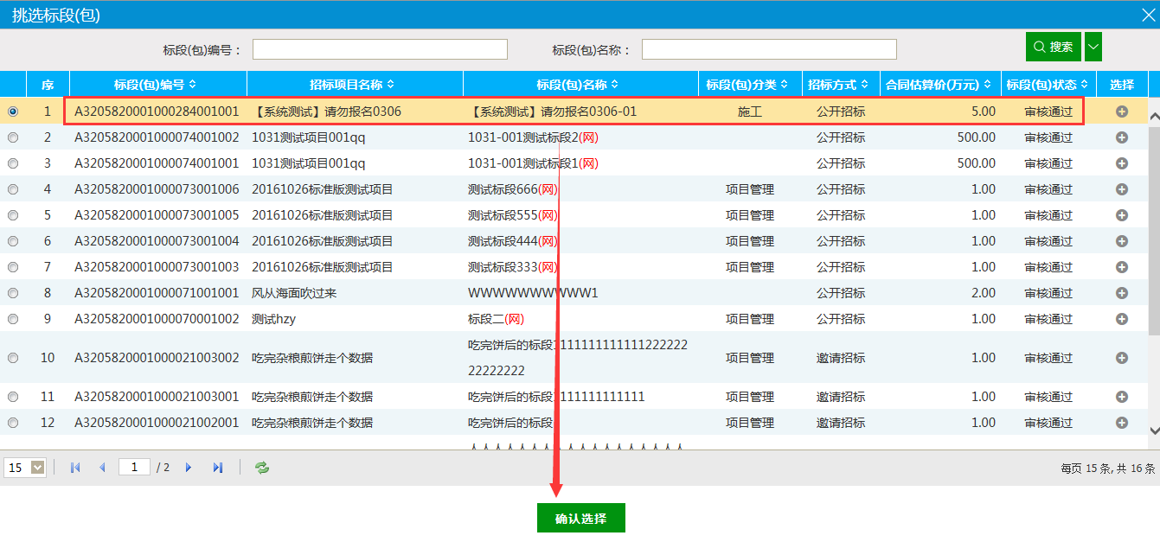
3、进入“新增招标文件”页面，完善信息，如设置招标文件发售时间、填写保证金金额、投标有效期等字段，如下图：
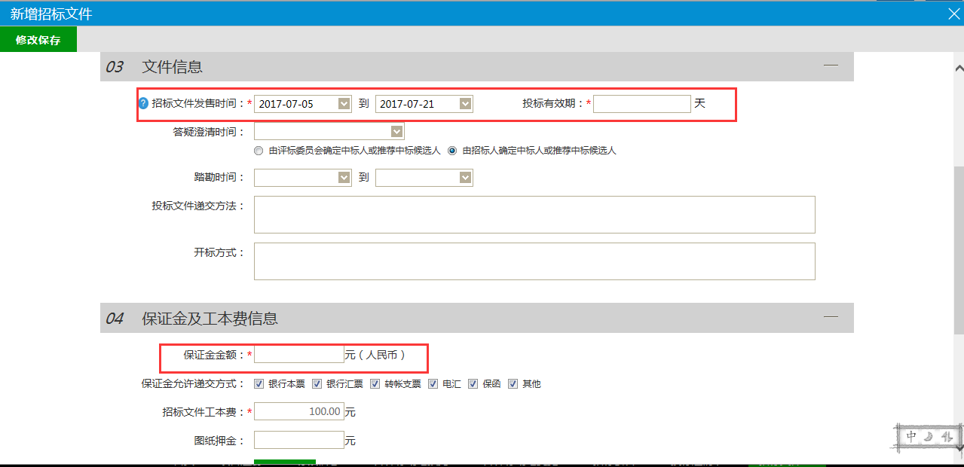
4、上传招标文件和图纸文件（电子件管理），最后点击“提交信息”按钮，提交监督平台审核，如下图：
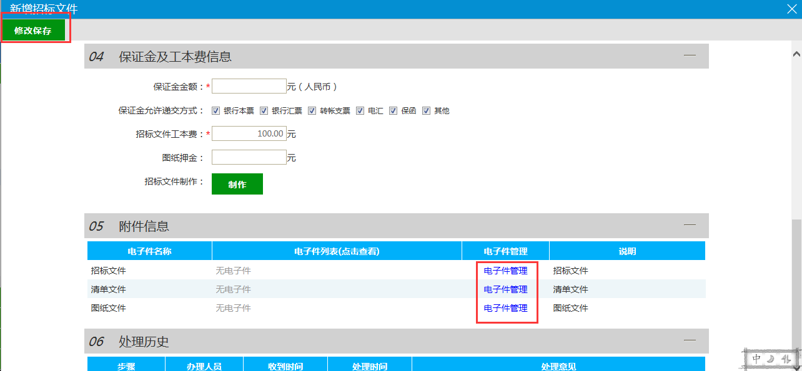
点击修改保存，提交审核

发标

变更公告
前提条件：招标公告审核通过。
流程功能：对已审核通过的招标公告内容（如：投标截止时间）进行变更。
操作步骤：
  - 点击“变更公告”按钮，再点击“新增变更公告”按钮，如下图：
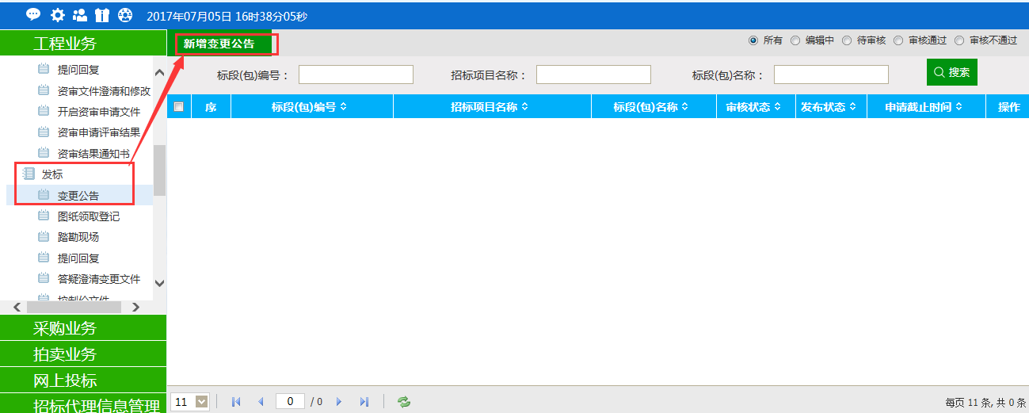
  - 打开挑选招标公告页面，选择相应招标项目，点击“确定选择”按钮，如下图：
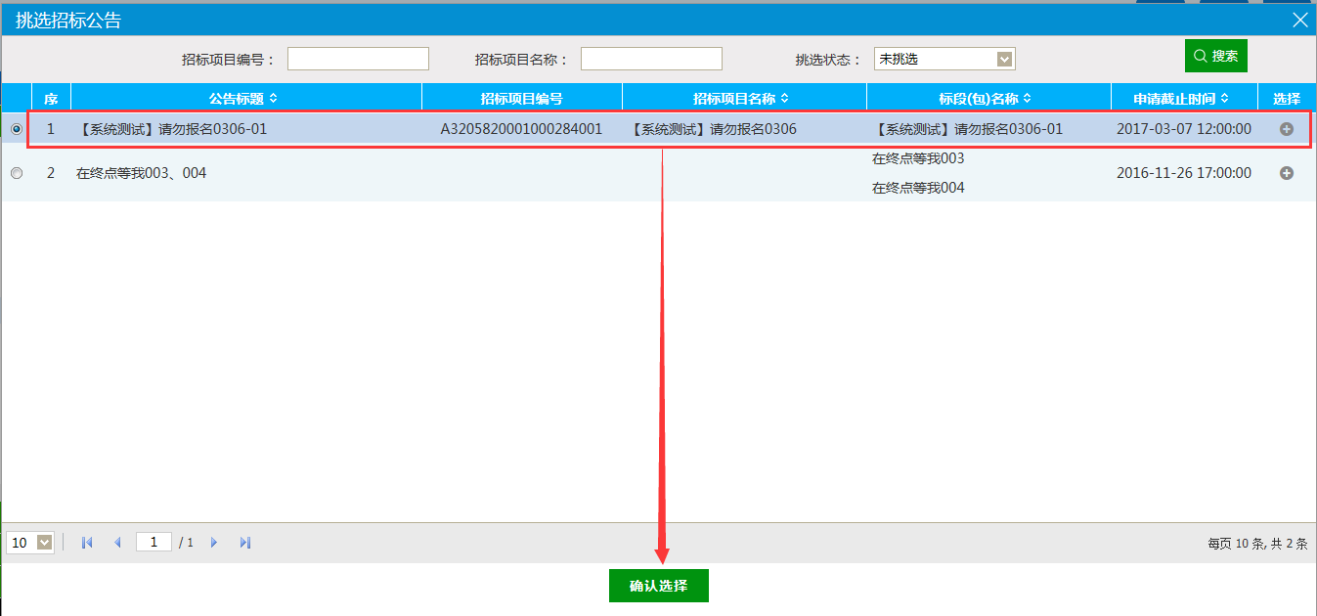
  - 打开新增变更公告页面，可变更投标截止时间，以及输入变更内容，变更场地信息，输入完成后点击“场地管理员审核”按钮，提交中心审核。
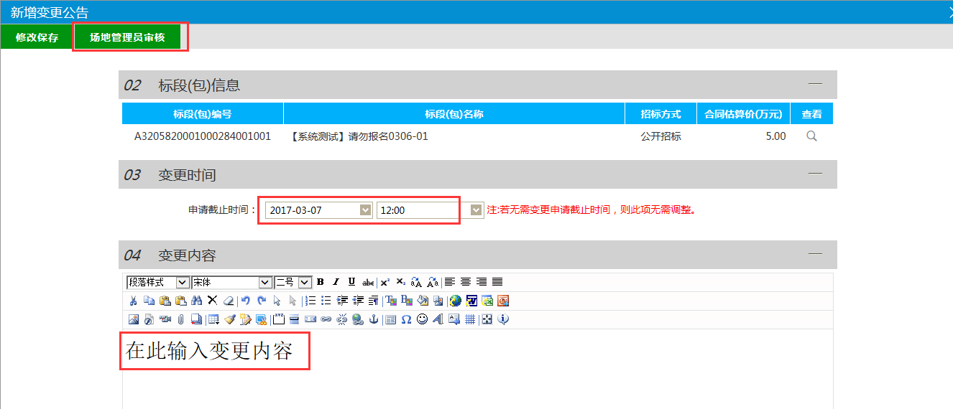
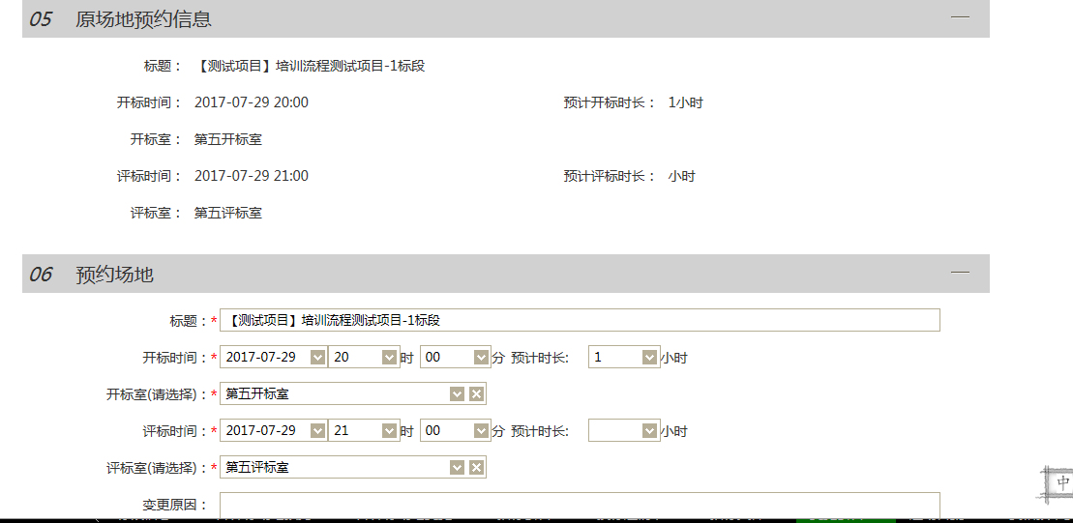

提问回复（所有流程）
前置条件：填写投标信息
流程功能：对投标单位提出的问题进行回复。
操作流程：
- 从首页—提问回复或点击左侧导航栏中“提问回复”按钮，可进入提问回复页面，
如下图：
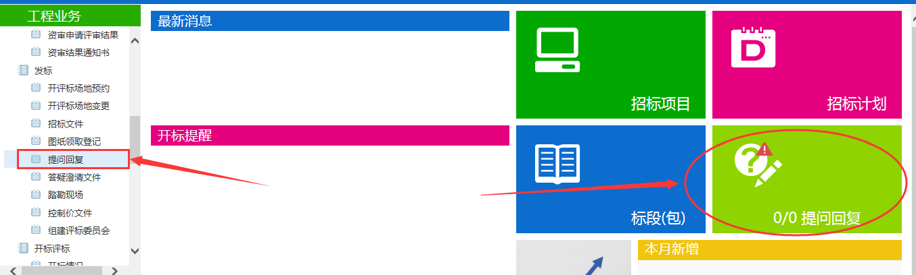
- 选择对应标段，再点击“回复”按钮，如下图：
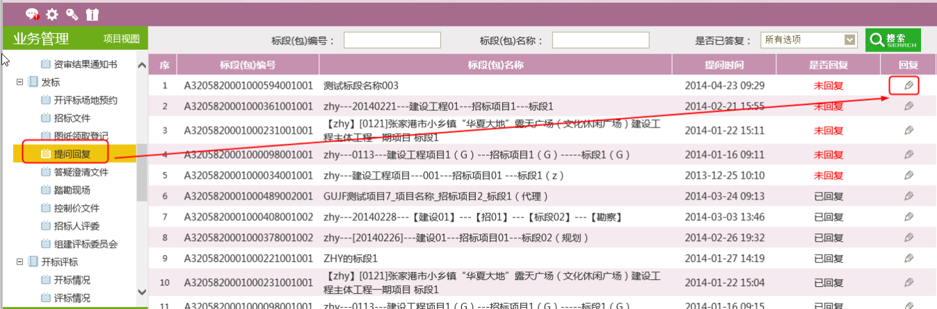
- 输入回复信息，并且点击“确认回复”按钮，把回复信息发送至交易平台--投标人
（提问的投标单位）网上提问模块中，如下图：
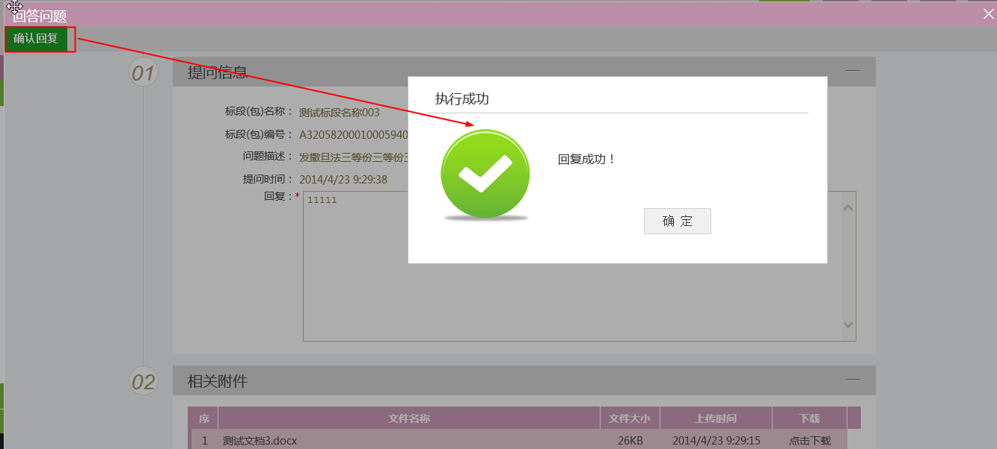
- 回复信息后的“是否回复状态”，是“已回复”；待回复信息的状态是“未回复”，
如下图：
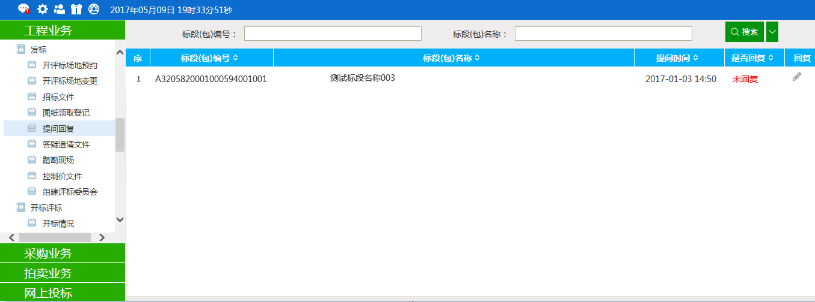
特别提示：交易平台—代理的提问回复的信息，是由交易平台—投标人（已报名的投标单位）发起的提问信息，提交给代理，由代理回复并发送至对应的投标单位。

答疑澄清文件
前提条件：该工程已经进行了招标文件备案。
流程功能：对招标文件进行澄清或者修改，可以多次。
操作步骤：
1、点击“答疑澄清文件”按钮，再点击“新增答疑澄清文件”按钮，如下图：
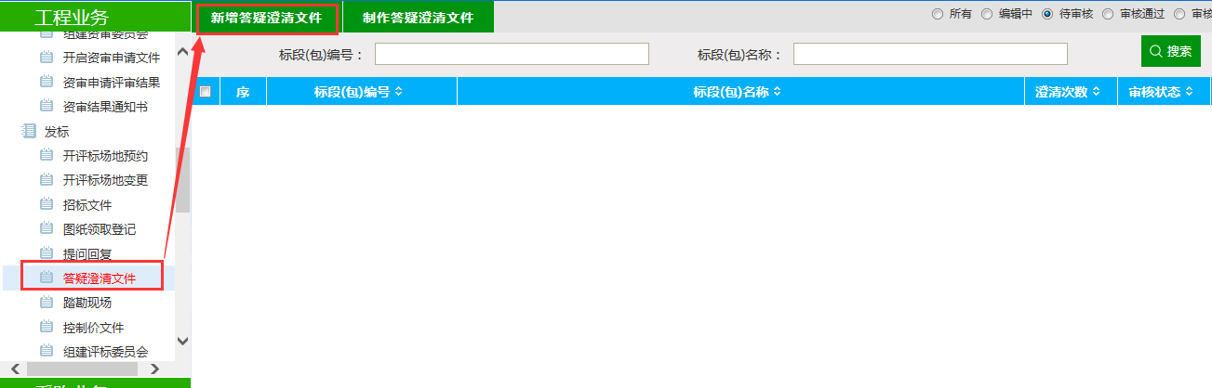
2、进入挑选招标文件页面，选择一个对应的标段，再点击“确定选择”按钮，如下图：
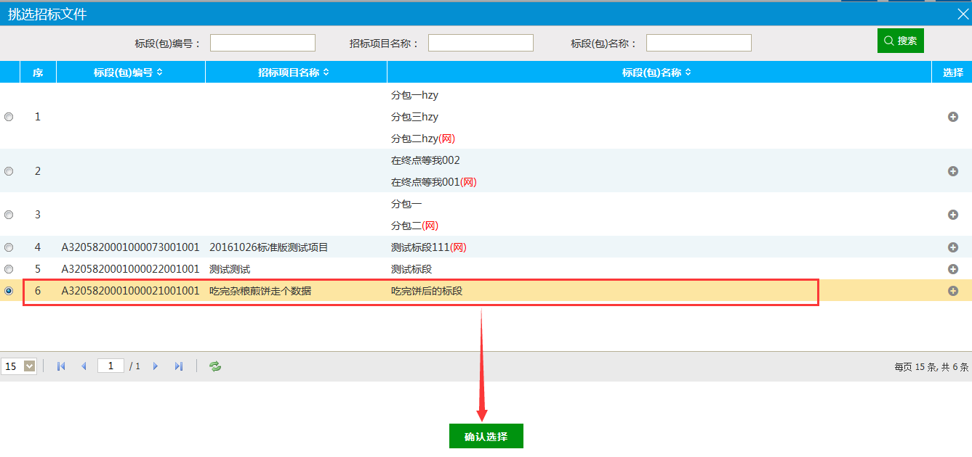
3、进入新增答疑澄清文件页面，输入各项澄清修改信息（澄清与修改内容），设置“是否变更开标时间”，若需要变更开标时间，则勾选，会显示变更后的开标时间控件，可以设置，如下图：
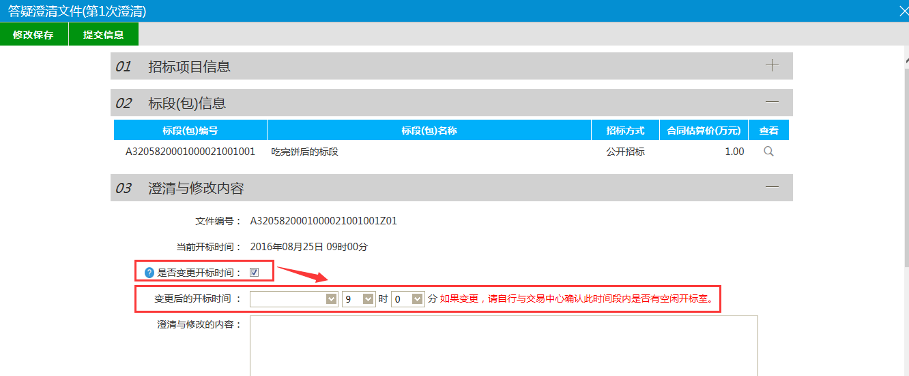
- 点击“电子件管理”，上传“答疑澄清文件”电子档，并提交信息，提交招标办审核。
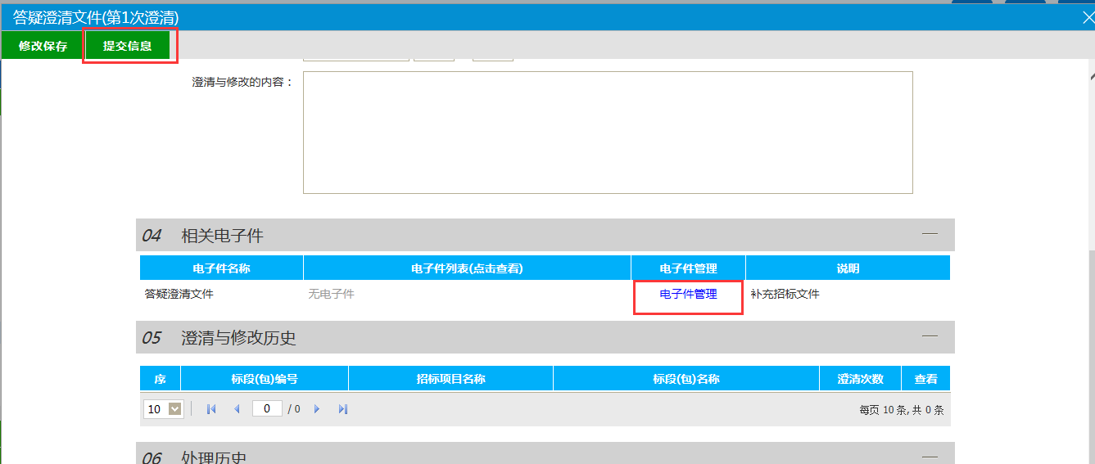
特别提示：如果点修改保存，那么用户还可以对答疑澄清文件进行修改，如果点提交审批，则不可以修改。

控制价文件
前提条件：该工程已经进行了招标文件备案。
流程功能：把该标段的招标控制价录入到系统中，提交招标办审核。
操作步骤：
1、点击“控制价文件”按钮，再点击“新增招标控制价”按钮，如下图：
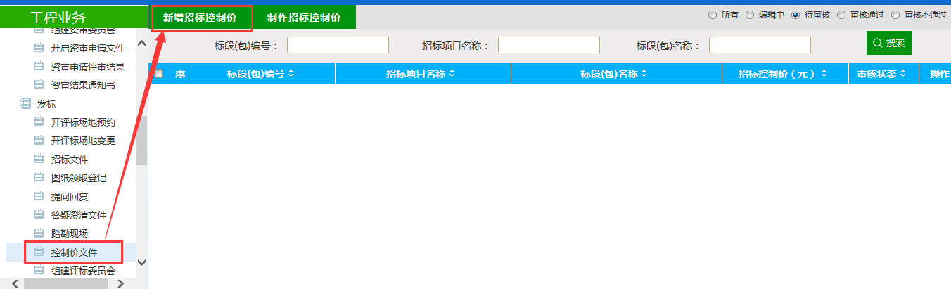
2、打开挑选标段（包）页面，选择标段，最后点击“确定选择”按钮，如下图：
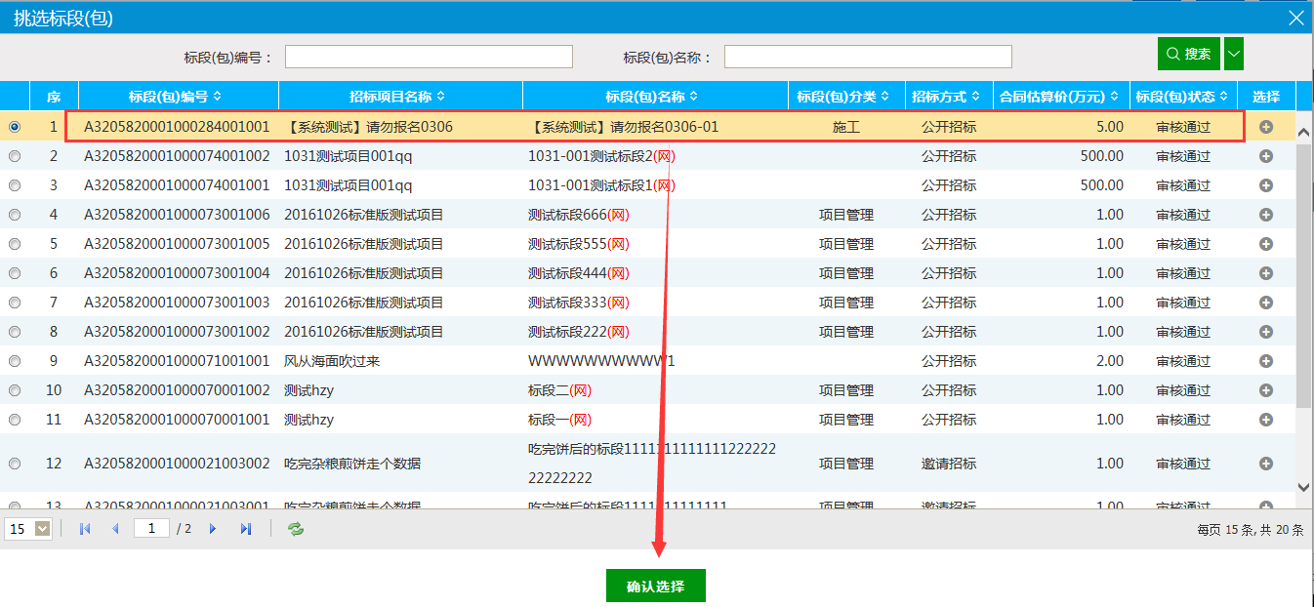
3、进入新增招标控制价文件页面，填写“招标控制价”及“备注说明”，然后上传控制价文件电子档并点击“提交信息”提交招标办审核，如图：
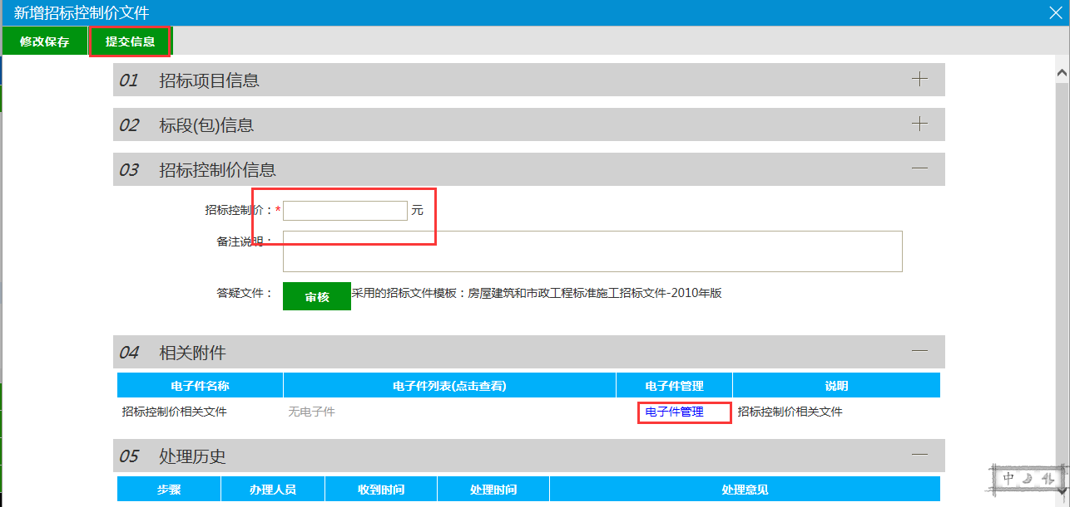

开标、评标

开标情况
前提条件：开评标时间截止。
流程功能：录入开标详细开标，并对标段的开标程序结束操作。
操作步骤：
- 点击“开标情况”按钮，找到对应标段，点击“查看”按钮，进入开标情况录入页面，如下图：
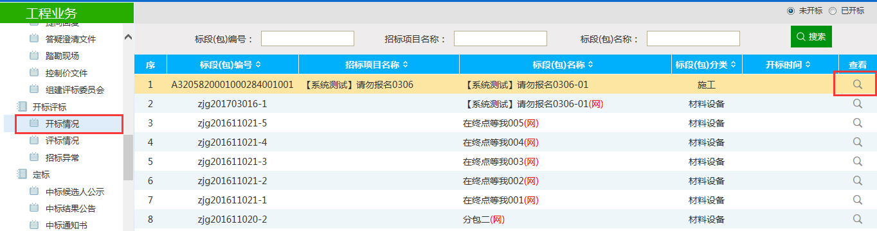
- 进入查看开标情况页面，点击“进入”按钮，如下图：
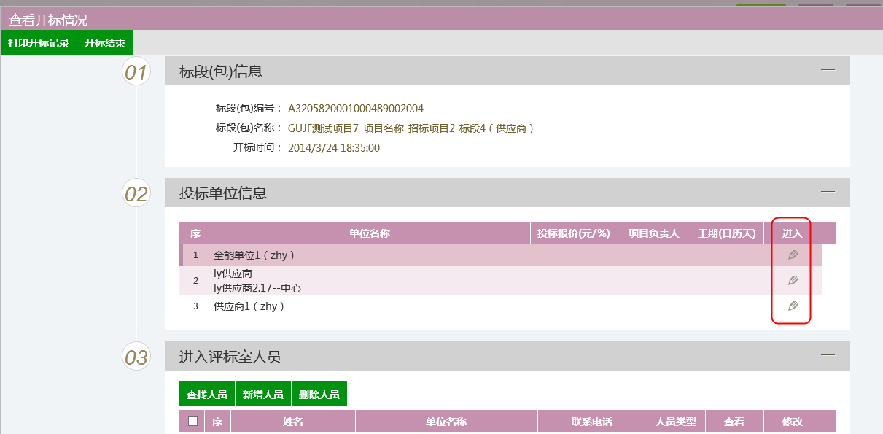
- 进入录入详细情况页面，可录入标书信息中标公示，并点击“修改保存”按钮，如
下图：
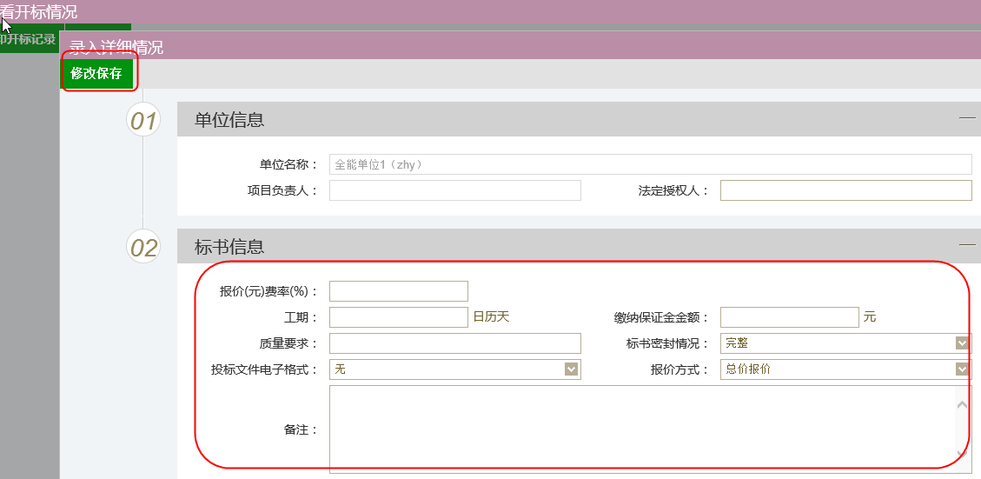
- 进入评标室人员，可新增人员，点击“新增人员”按钮,输入人员信息后，点击“修
改保存”，录入成功。
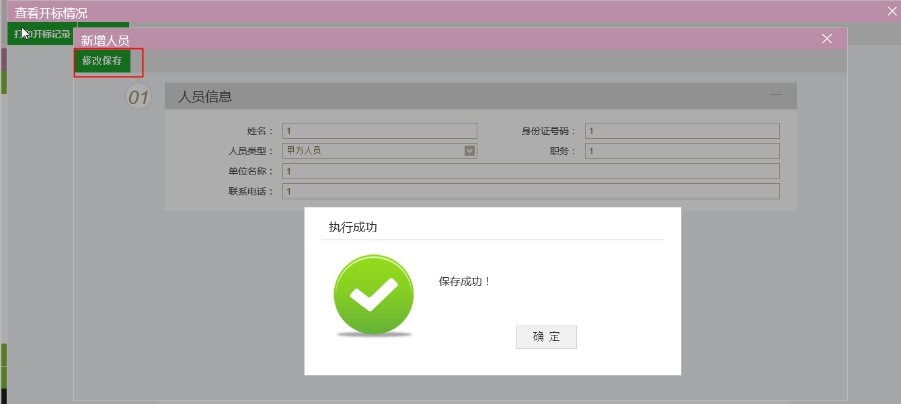
- 开标情况录入完成后，点击“开标结束”按钮，开标结束后就不可以在录入或者修
改了，如下图：
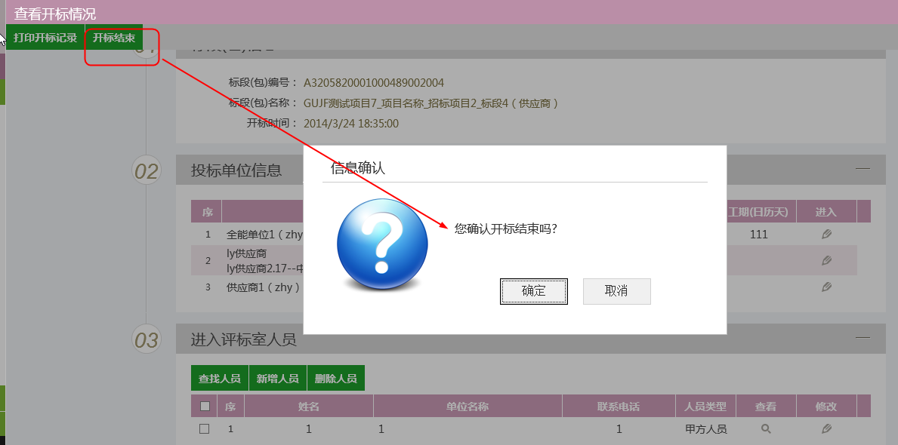

评标情况
流程功能：录入评标信息、评标结果、评委评价。
操作流程：
- 点击“评标情况”按钮，再点击“进入”按钮，如下图：
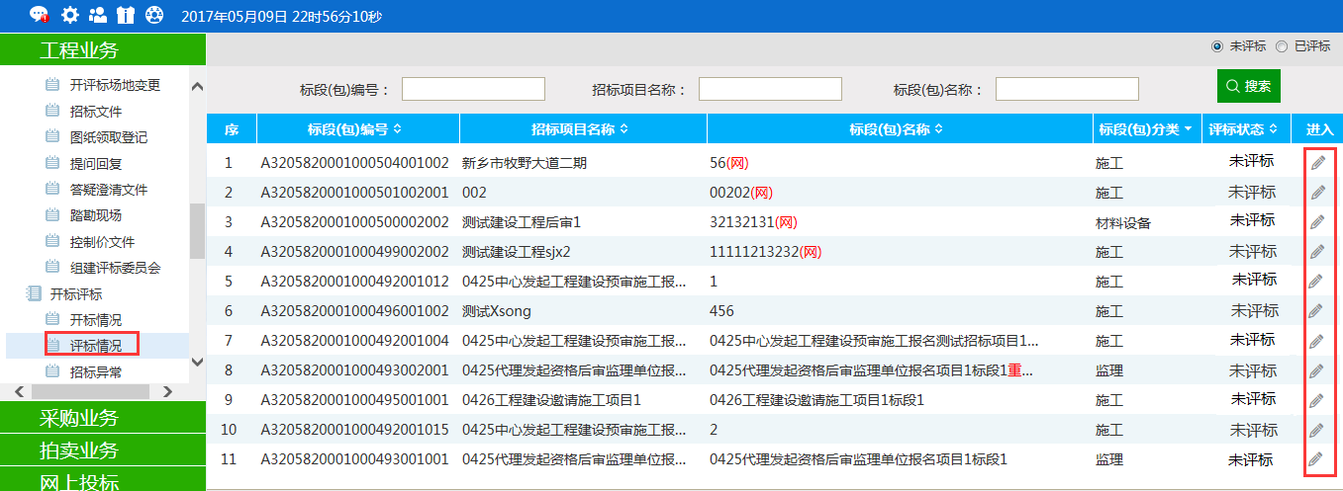
- 进入查看评标情况页面，录入评标信息、评标结果，如下图：
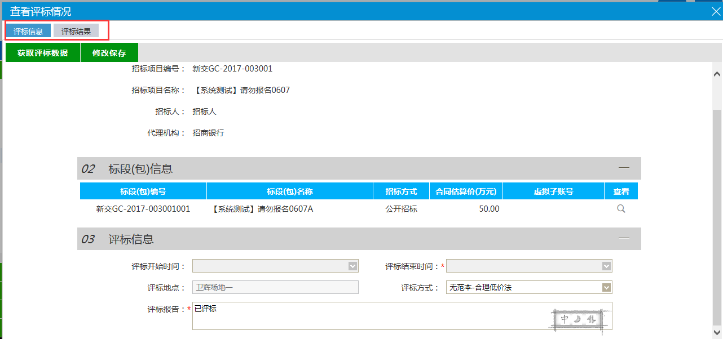
- 获取评标数据：是网上招投标项目才能获取。

招标异常
流程功能：对于招标失败（报名不足三家，资格预审不足规定数等），重发公告等的处理。
操作步骤：
1、点击“招标异常”按钮，再点击“新增标段异常”按钮，如下图：
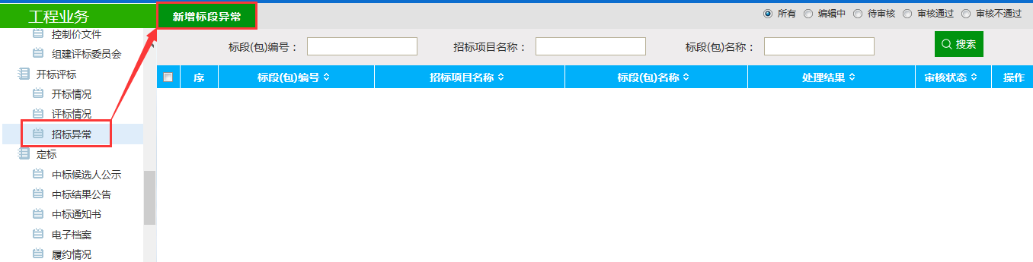
2、进入挑选标段（包）页面，选择对应标段后，点击“确定选择”按钮，如下图：
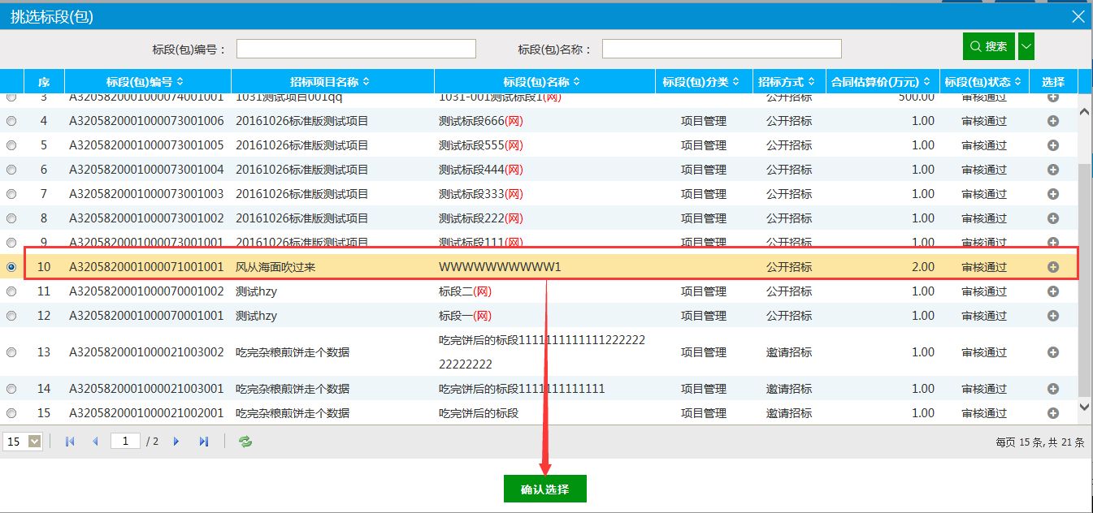
3、进入招标异常页面，输入异常原因等信息，如下图：
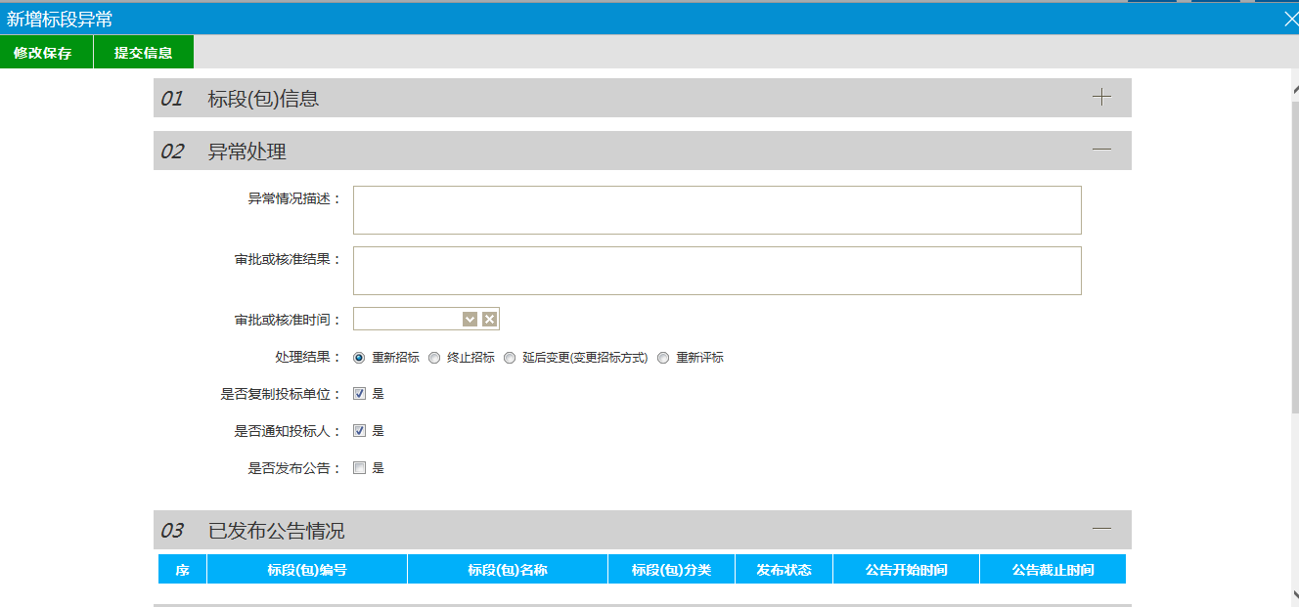
4、选择处理结果为重新招标：是该标段从招标公告开始重新走流程，且重新招标的标段会有“重发公告第一次”的红色标记，如下图：
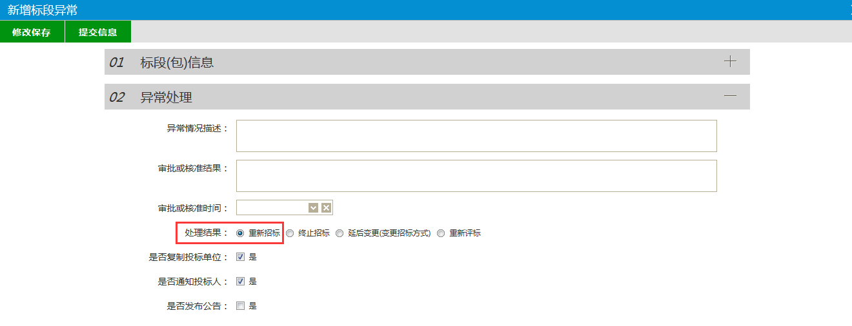
5、选择处理结果为终止招标：是该标段流程终止，且无法走下一步流程，如下图：
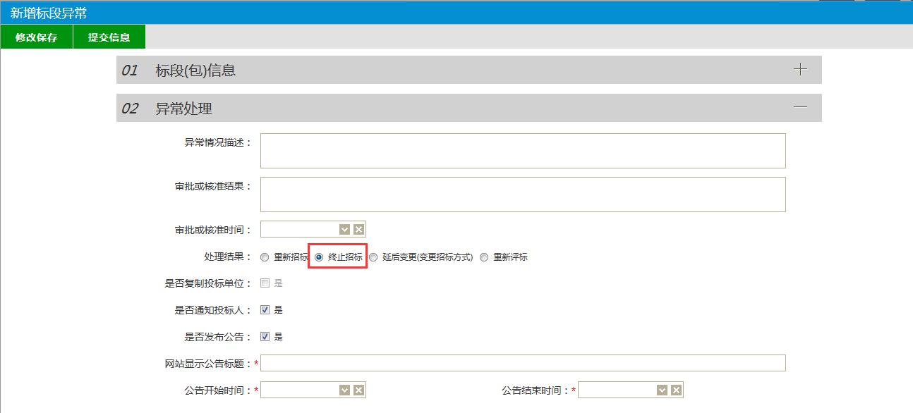
- 延后变更：是标段变更招标方式，比如：原招标方式为“公开招标”可变更为“邀请招标”或“直接发包”，并且变更审核通过后，该标段的招标流程同样会变为邀请或直接发包的流程。正常的变更是：①公开招标变更为邀请和直接发包；②邀请招标变更直接发包，如下图：
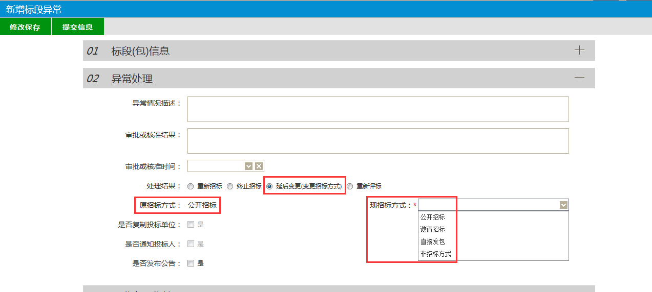
- 是否复制投标单位：只有处理结果选择“重新招标”，才能勾选该字段。勾选后，
原来标段的已报名的投标单位可以复制给重新招标的标段，并且有效，其他投标单位也可以报名，如下图：
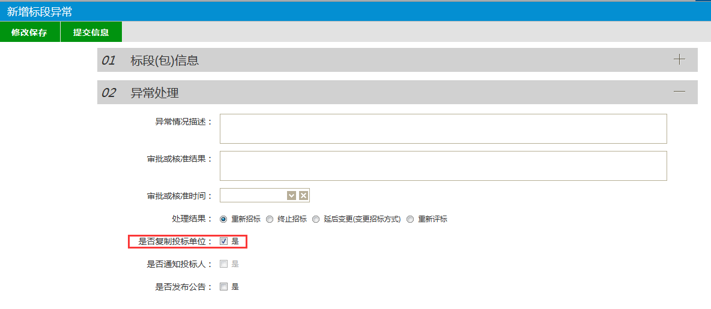
- 是否发布公告：勾选后，该异常信息可以网站公示，并可设置公告标题及公示开始和截止时间以及输入公告内容；不勾选就不会网站公示，如下图：
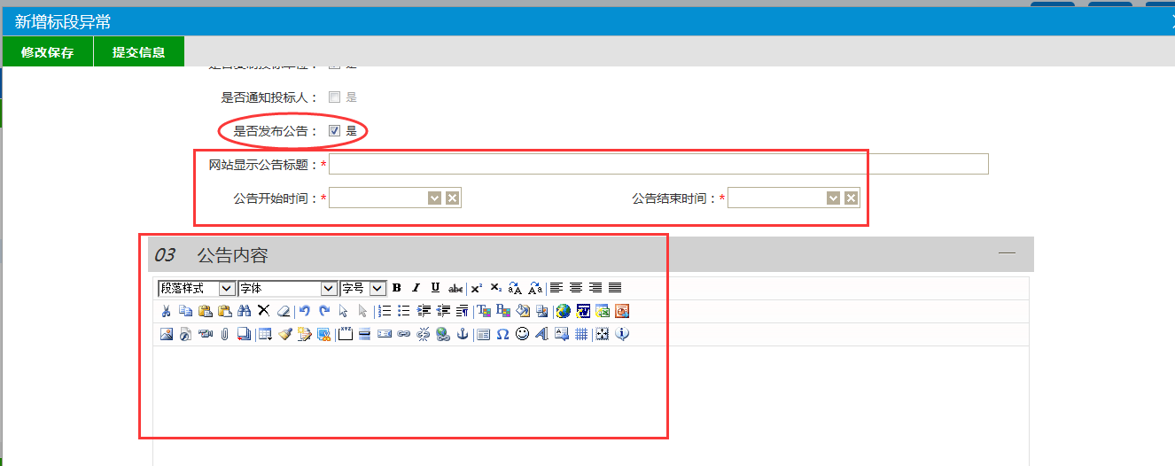
- 设置完成后上传电子档并提交信息，提交招标办审核，如下图：
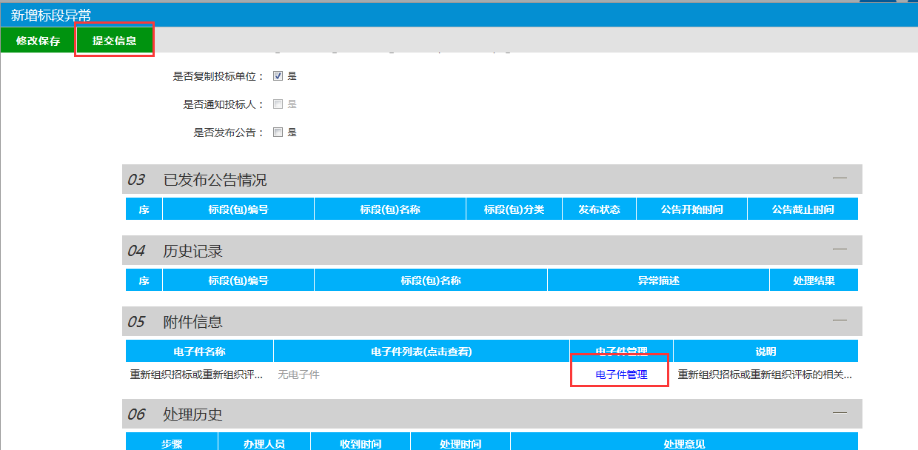
特别提示：
- 在招标异常列表页：“处理结果”为显示该标段的处理结果，“审核状态”可以显示该标段异常信息审核状态。
- 编辑状态的异常信息可以删除操作。

定标

结果公示
前提条件：评标结束。
流程功能：确定中标单位并网上公示，结果备案招标办审核。
操作步骤：
1．点击“结果公告”按钮，再点击“新增结果公示”，如下图：
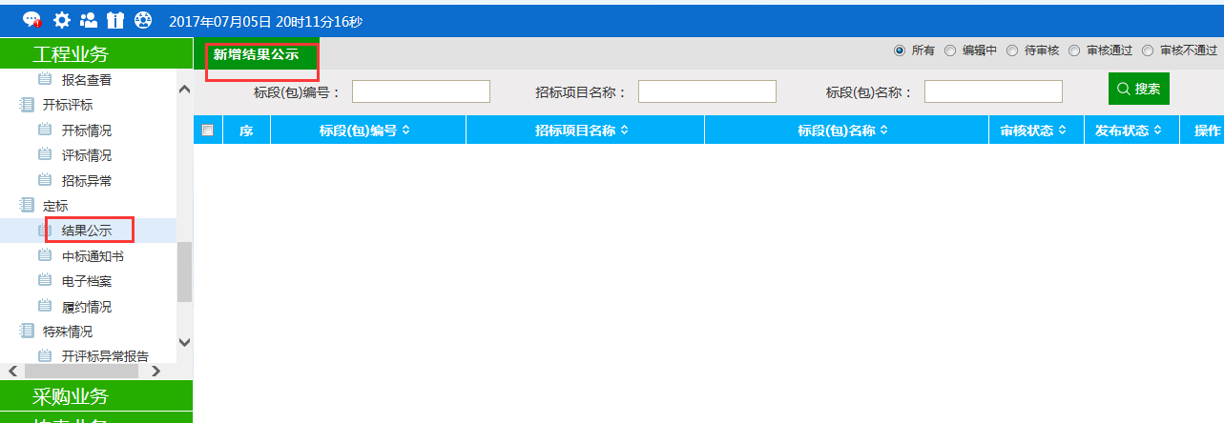
2、进入挑选标段（包）页面，选择一个对应的标段，点击“确定按钮”，如下图：
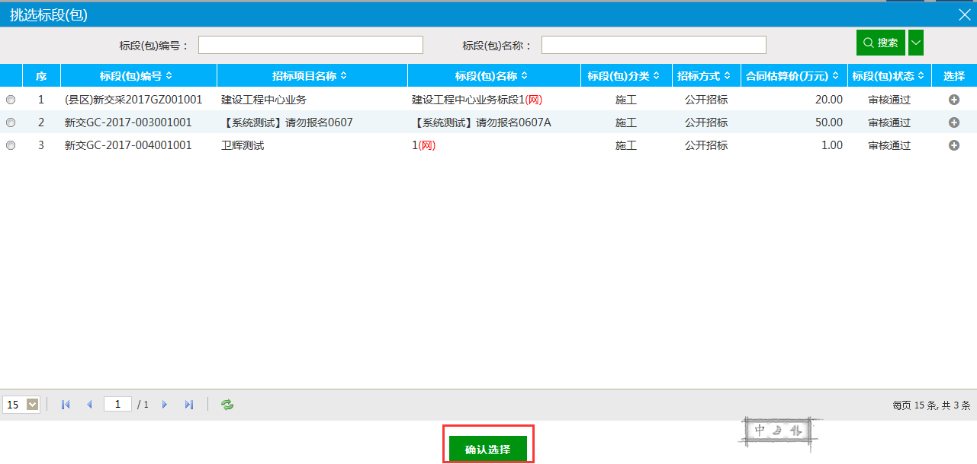
- 进入新增中标结果公告页面，填写中标结果信息及公告信息，如下图：
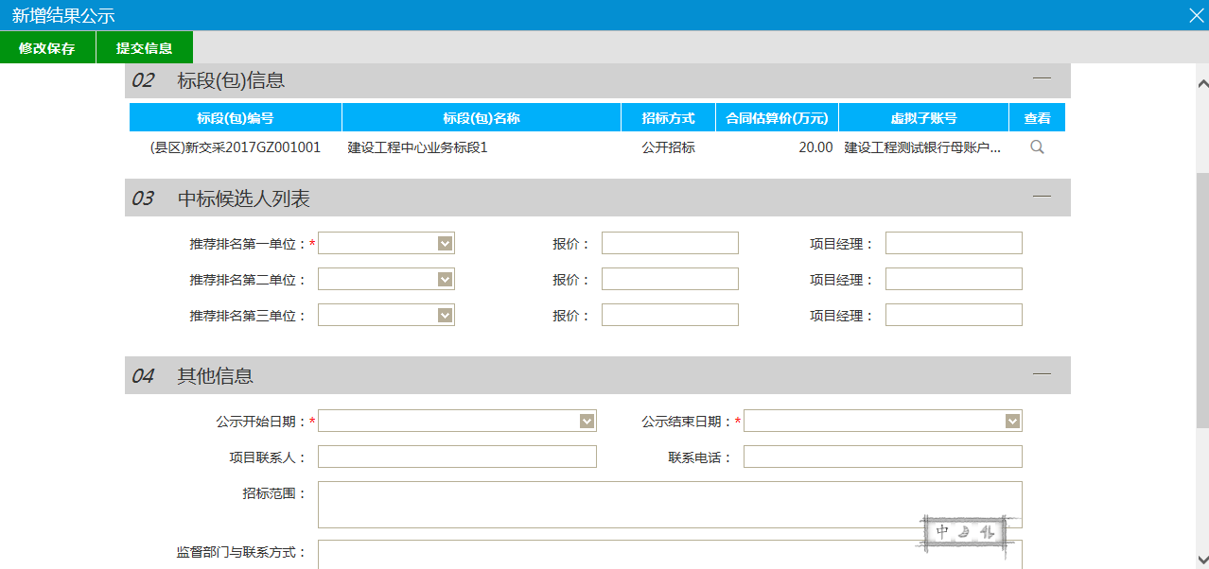
- 再点击 结果公示上传电子件 进行签章完成后 点击“提交信息”按钮，提交招标办审核，如下图：
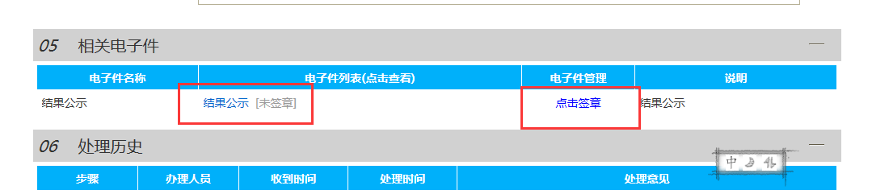

电子档案
流程功能：把与中标人签定合同的情况录入到系统中，提交中心审核。
操作步骤：对各种书面报告进行备案，提交中心审核。
1、点击“电子档案”按钮，再点击“新增电子档”按钮，如下图：
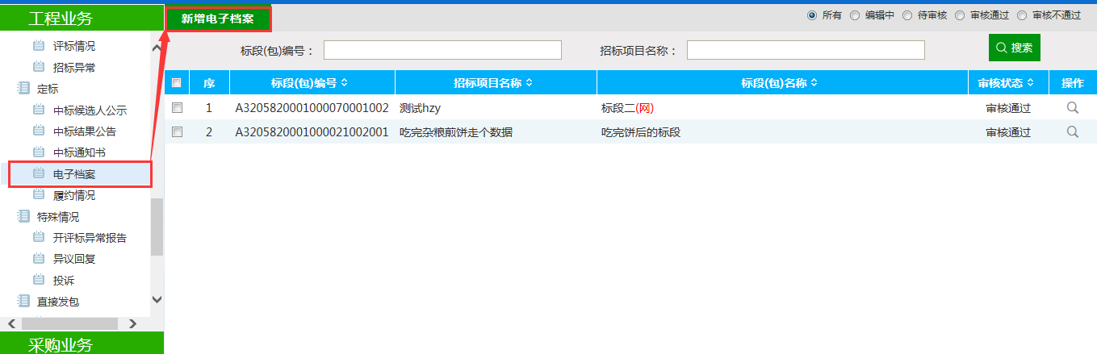
2、进入挑选标段（包）页面，选择对应标段，点击“确认选择”按钮，如下图：
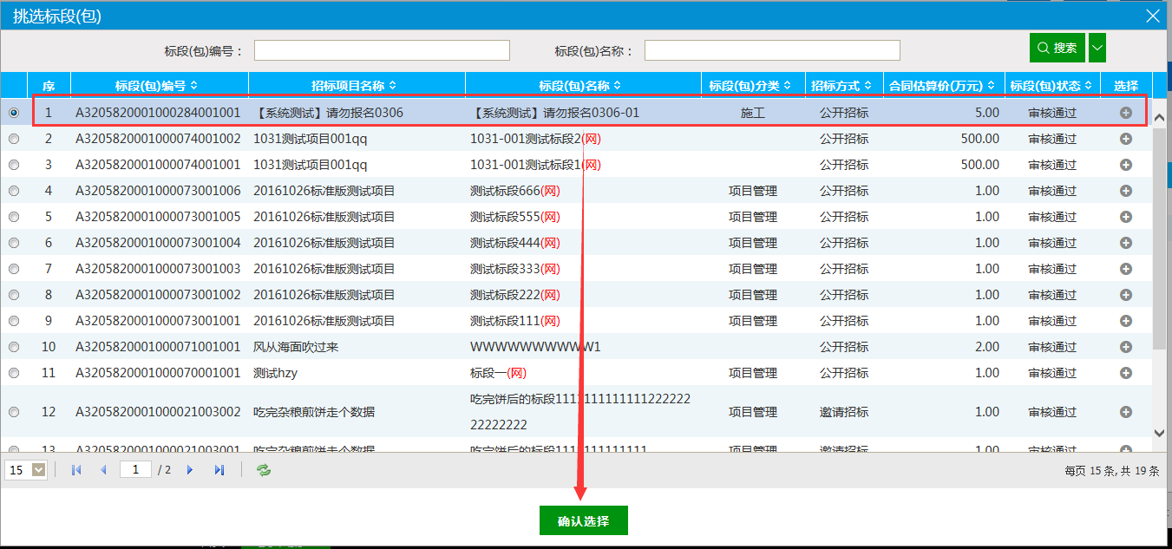
3、进入新增电子档案页面，可上传资料电子档，并提交招标办备案，如下图：
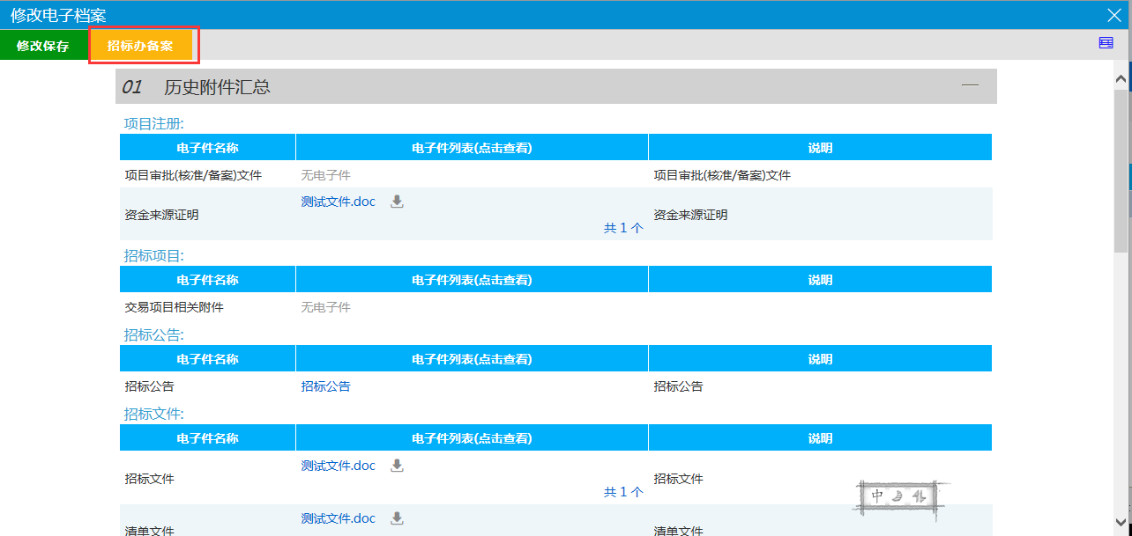

履约情况
前置条件：已确定中标人，并已签署合同。
流程功能：中标人对招标人就合同履约情况记录。
操作步骤：
1、点击“履约情况”按钮，再点击“新增履约”按钮，如下图：
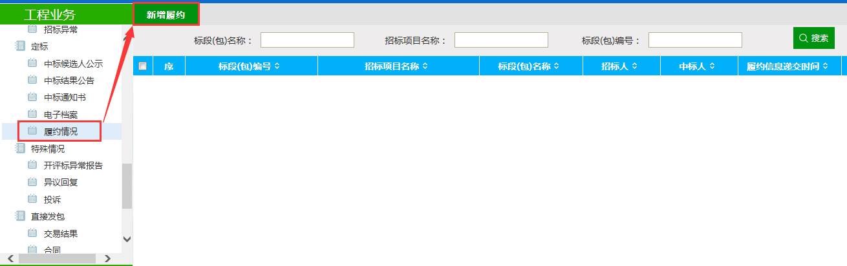
2、进入挑选合同页面，选择对应标段后，点击“确定选择”按钮，如下图：
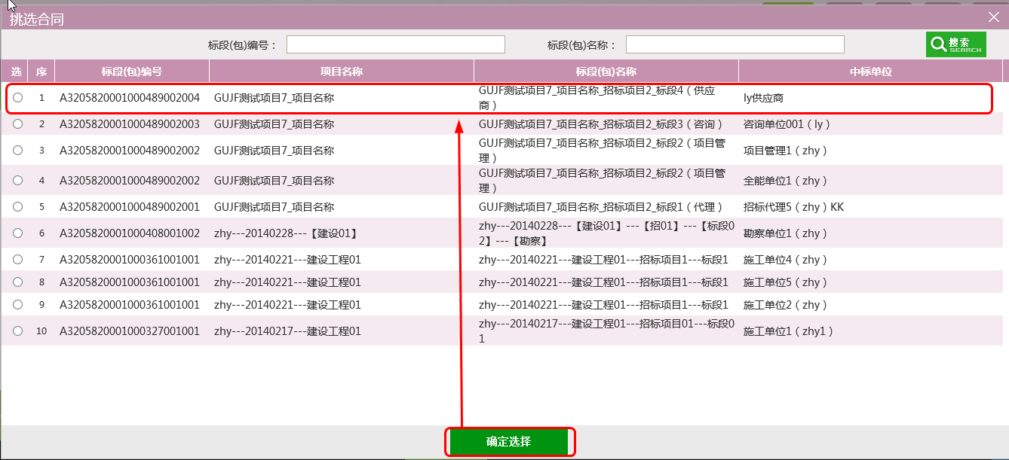
3、进入新增履约记录页面，输入履约信息，并上传履约文件电子档，点击修改保存，完成记录，如下图：
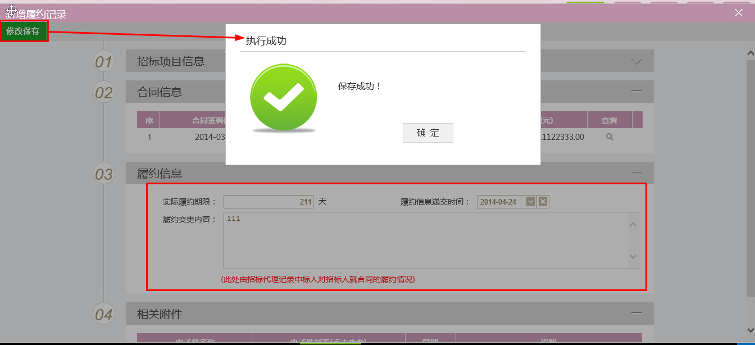
4、在“履约情况”列表页，点击“修改”按钮，可对履约记录进行修改，如下图：
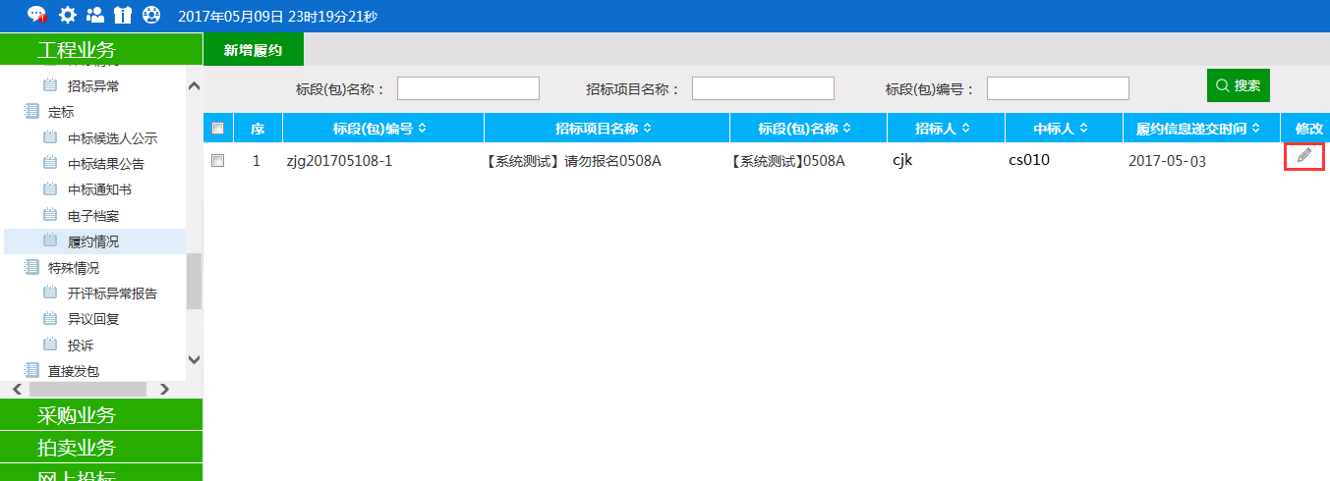

特殊情况

开评标异常报告
流程功能：开评标如果有异常问题，可记录备案。
操作步骤：
1、点击“开评标异常报告”按钮，再点击“新增报告”按钮，如下图：
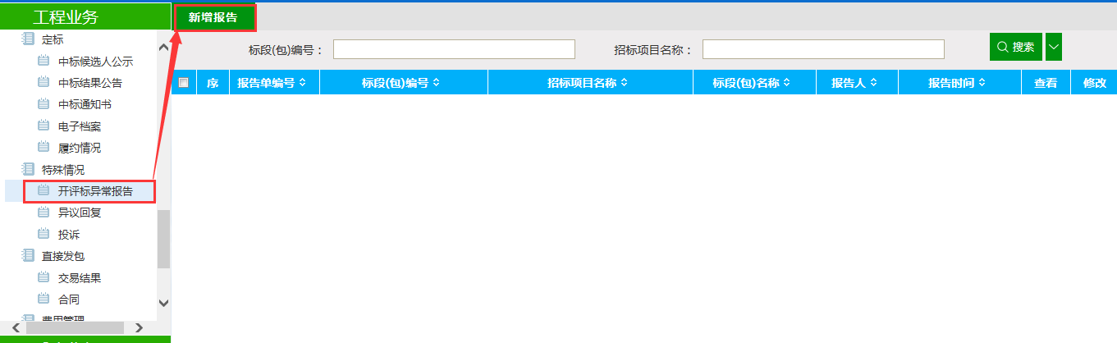
2、进入挑选标段（包）页面，选择相应标段，点击“确定选择”按钮，如下图：
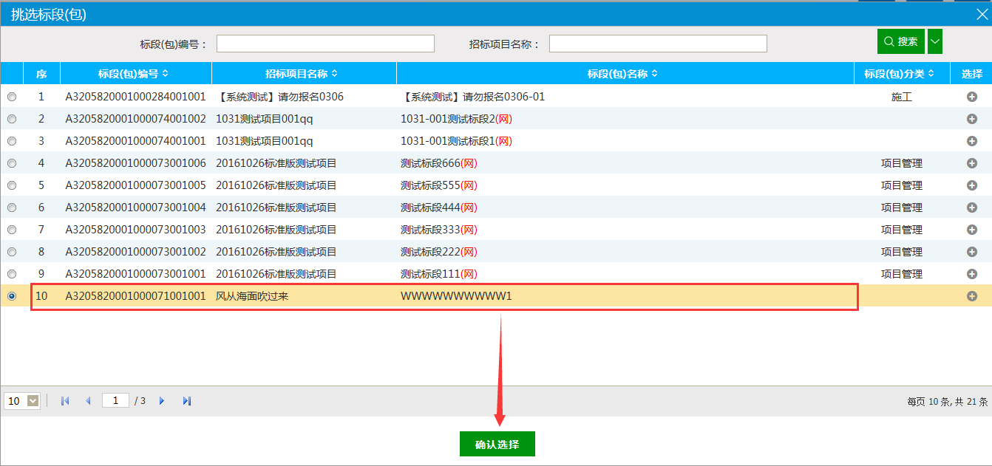
3、进入新增开评标 异常页面，填写报告内容和备注信息，再点击“添加保存”按钮，完成异常报告录入，如下图：
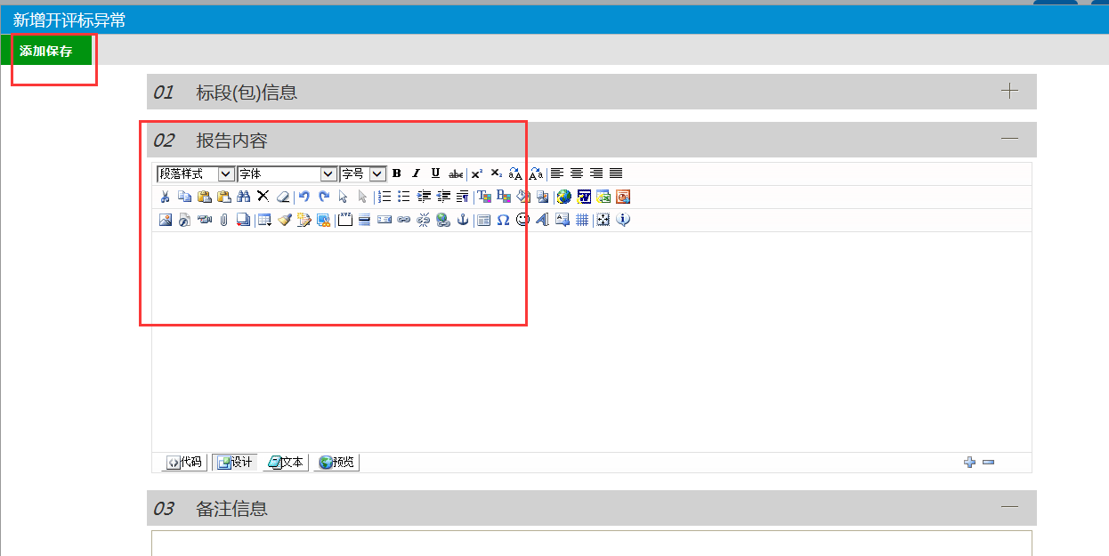

异议回复
前置条件：对标段流程任何一个环节（如:资审文件、招标文件、开标过程）有异议，可以由投标单位新增异议。
流程功能：由投标单位新增异议，招标代理回复。
操作步骤：
- 点击“异议回复”按钮，选择对应标段，再点击“修改”按钮，如下图：
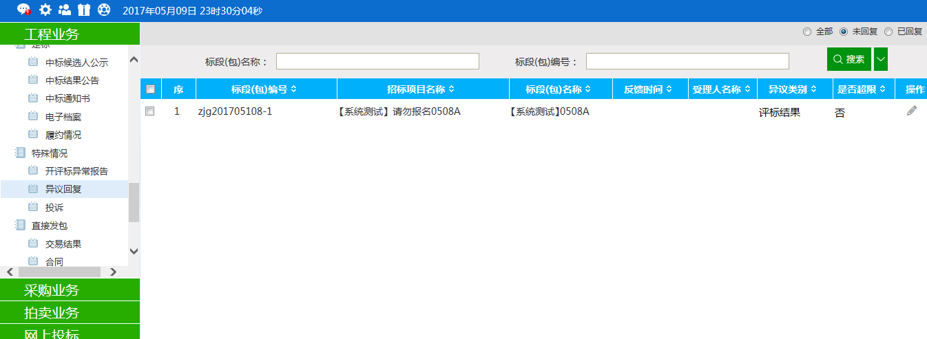
- 进入修改异议信息页面，输入处理结果，再点击“修改保存”按钮，把处理结果回复给投标单位，如下图：
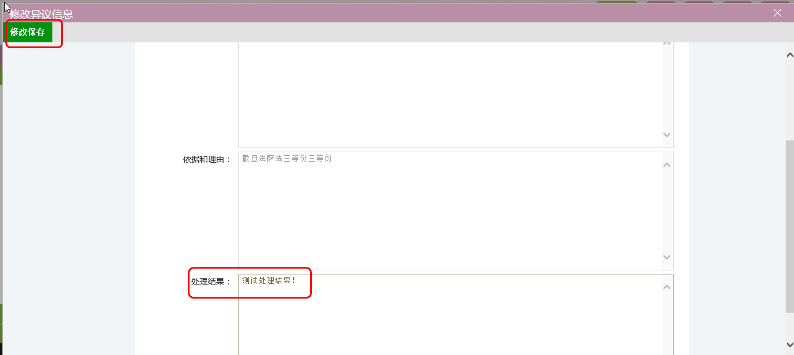
结束！

